К И Н Ж А Л Ы
Рисунки
Манько Ольги Николаевны

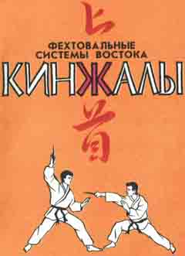
ПРЕДИСЛОВИЕ
Эта книга познакомит читателя с редкой и оригинальной техникой фехтования,
пожалуй самым "хладнокровным" из всех видов холодного оружия — кинжалом.
Когда говорят о восточных единоборствах,
то чаще всего имеют в виду их практическую
или состязательную сторону и все реже вспоминают о том,
какой значительный пласт в многослойном пироге
Восточного Духовного Уклада составляют боевые искусства.
В системе боевых искусств кинжалам отводится особая роль.
По масштабам абстрактности им не сравниться с таким оружием, как лук или меч.
Кинжалы всегда конкретны
и в этом они символизируют доминанту
восточного образа мышления.
Кинжалы всегда индивидуальны,
и в этом состоит их роль
в раскрытии личности.

СОДЕРЖАНИЕ

Предисловие 3
Традиция стиля 4
Гармония трех потоков 17
Положения кинжала в руке 23
Техника переводов 30
Техника перехватов 36
Искусство удара 48

Книга представляет оригинальную систему боевого фехтования кинжалами, получившую распространение в странах Дальнего Востока и Юго-Восточной Азии.
Предназначена для обучающихся боевым искусствам Востока в спортивных школах и секциях, а также как пособие по самообороне.
(С) Рисунки О. Н. Манько

ТРАДИЦИЯ СТИЛЯ
ПУТЬ
История развития холодного оружия и соответствующих фехтовальных техник в странах Дальнего Востока и Юго-Восточной Азии богата живописными легендами о мастерах многочисленных тайных школ единоборств, носителях изотерической традиции фехтования разными видами холодного оружия. Не менее богата и сама система строевого и нестроевого вооружения, во все века служившего на Востоке не только надежным аргументом в решении вопросов жизни и чести, но и прекрасным средством психофизической тренировки.
И действительно, вряд ли найдется такой человек, которого не удивило бы разнообразие фехтовального оружия, составляющего традиционный боевой арсенал Востока. Кухонная утварь и предметы незамысловатого монашеского туалета, одежда и письменные принадлежности, мебель и сельскохозяйственные орудия, веера, метлы, плети и другие многочисленные "виды оружия" на равных правах входили в "универсальную весовую категорию", наряду с таким убедительным вооружением, как мечи, пики, топоры. Было бы удивительно не обнаружить в столь разнообразном арсенале такого распространенного и удобного средства нападения и обороны, как обычный нож или кинжал.
Объединение всего многообразия холодного оружия в рамках одной универсальной системы имело целый ряд взаимосвязанных причин. Известная в настоящее время система фехтовального оружия, распространенного в странах восточного региона, сформировалась в своеобразных культурных и социально-политических условиях. Безусловно, главным, хотя далеко не единственным, центром распространения боевых искусств в древности и средние века являлся Китай, ставший благодатной почвой для расцвета не одной сотни боевых школ. Уже в древности, со времен первых памятников китайской иероглифической письменности, прослеживается устойчивая тенденция китайской культуры к системному пониманию мирового процесса и роли человека в нем. При таком взгляде на мир любое культурное явление, будь то живопись, мастерство рукопашного боя или получение шелковичного кокона — все увязывалось в единое целое и рассматривалось как космические сущности. Это в некоторой степени объясняет феномен монастырского, отшельнического кун-фу. Своеобразие этого феномена состоит в том, что основным источником развития фехтовальных и других боевых систем выступила не армия, а, казалось бы, далекие от военной подготовки буддийские и даосские монашеские общины либо кланово-семейные школы. Только в них физическая тренировка вместе с мощным психотренингом позволяла максимально раскрывать возможности чело-
веческого менталитета и доводить технику единоборств до уровня искусства, высшей степени мастерства, когда тип используемого оружия не имеет большого значения.
Традиционное стремление китайской историографии возводить историю развития любого культурного явления китайской культуры ко времени Золотого века древнекитайской философии (5-4 вв. до н.э.) не оказывается чересчур тенденциозным, когда речь идет об истории фехтования на Востоке. Описания ритуальных военных танцев эпохи Чжоу (11-3 вв. до н.э.) в древних текстах свидетельствуют о действительно давней традиции включения фехтования в общий культурный процесс, не ограниченный рамками чисто практического, военного применения. Если ранее формирование государственности на территории Китая обеспечило системное становление базового строевого вооружения, то основными центрами развития боевых искусств служили монастыри, где и речи не могло быть о применении приемов кулачного боя и фехтования. Именно монастырская школа, несовместимая с идеей насилия и основанная на нравственно-этических принципах была способна сохранять необходимую меру сочетания духовного и физического совершенствования. Именно монастырская традиция, основанная на духовной психо-энергетической практике, позволяла боевым искусствам существовать в наиболее чистом виде. Превосходство этого способа существования монахи и отшельники неоднократно доказывали на государственной службе в периоды смут и кровопролитии.
Окончательное становление системы фехтовального оружия приходится на конец нового времени. При этом, развитие огнестрельного оружия в странах Востока не имело того сильного влияния на использование и модификацию холодного оружия, какое было в Европе. Причиной этому служило освещенное традицией понимание фехтования, как необходимого вспомогательного средства в системе психофизического тренинга. Тем не менее, бурное развитие экономических отношений в странах Востока в начале двадцатого века не могло не отразиться на ограничении применения таких видов традиционного оружия, как меч, пика, алебарда, цеп и другие.
Единственным типом холодного оружия, сохранившим свою значимость в конкуренции с огнестрельным, было короткое оружие кинжального типа, а также различные виды нестандартного короткого и сверхкороткого колющего, режущего и метательного оружия. Поэтому не удивительно, что вытеснению многих традиционные техник сопутствовал новый мощный импульс развития кинжального фехтования. Это, в то же время, не меняло основного принципа боевого фехтования, согласно которому главенствующее значение имело умение вести поединок без оружия.
с.
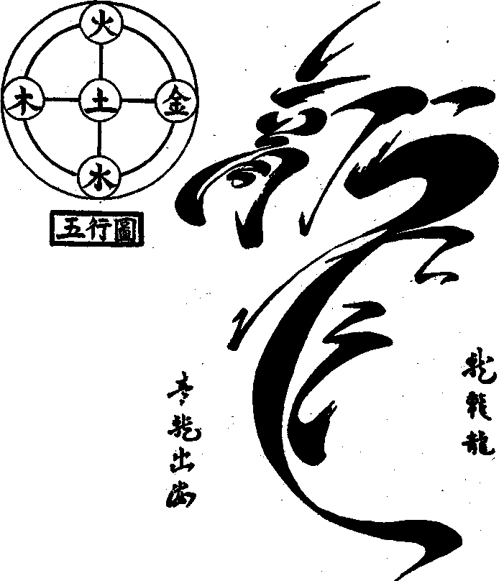
истоки
Наиболее значительным центром распространения культуры для народов стран дальневосточного региона с древних времен выступал Китай. Самым ярким памятником письменной традиции древнего Китая не без основания считается Книга Перемен (И-цзин), составлявшаяся в 8-7 вв. до Р.Х. В ней в наиболее общем виде отразилась натурфилософская диалектика восточного понимания мира. Именно Книге Перемен отводится законодательная роль в китайской культуре на протяжении всех последующих веков со времени ее составления. Совершенно естественно, что боевые искусства также претерпели сильнейшее влияние Книги Перемен.
Логика, символика я нумерология (манипуляция сакральными числами) составляли основу категориального аппарата многих боевых, оздоровительных и медитативных школ, независимо от стиля и направления. Во многих случаях категории И-цзина символизировали основную концепцию стиля, определяя тем самым его название. К ним, безусловно, относятся стили БА-ГУА, ТАЙ-ЦЗИ, У-СИН и СИН-И.
БА-ГУА — "восемь триграмм" — символ цикличного, дискретно-непрерывного процесса, охватывающего все явления, название одного из стилей "внутреннего" направления кун-фу (рис. 1).
ТАЙ-ЦЗИ — "Великий Предел", регламентирующий систему отношений между противоположными началами, явлениями. ТАЙ-ЦЗИ является названием целой группы стилей "внутреннего" направления кун-фу (рис. 2).
Рис.2
Символ Великого Предела ТАЙ-ЦЗИ-ТУ
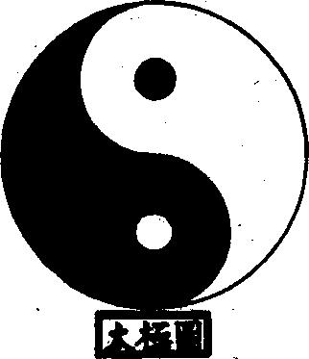
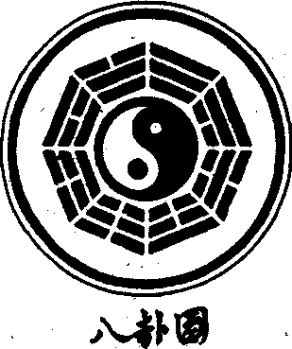
Рис.3
Рис.1
Цикл восьми триграмм БА-ГУА-ТУ
Схема пяти первоэлементов У-СИН-ТУ

У-СИН — "пять первоэлементов", символизирующих исчерпывающий харак-
тер связей и закончен-
ность системы, У-СИН называет несколько стилей "внутреннего" и "внешнего"кун-фу, а также оздоровительное направление "пяти зверей" (рис. 3).

СИН-И-"единство мысли и формы" — понятие, описывающее сознание как форму существования материи, а также название одного из самых популярных стилей кун-фу.Единство формы и значения, внут-
Рис.4
Каллиграфически выполненный иероглиф лун
"дракон". Несколькими движениями кистью
каллиграф создает образ дракона,
без нарушения правил
написания иероглифа.

реннего и внешнего проявляются в каллиграфии, когда значение иероглифа передается формой его написания (рис. 4,8).
По символике Книги Перемен основу динамики, любого изменения, составляют отношения, в которые вступают противоположные начала Инь (тьма) и Ян (свет). Графически эти начала представляются сочетанием непрерывной (напряженной) и прерывистой (податливой) линиями (рис. 5), подобно тому, как различаются техники владения цельным и секционным (или парным) оружием любой длины.

Рис. 5 Графическая символика начал ИНЬ и ЯН

Такое сочетание линий представляет собой идеально сбалансированную систему, оптимальную меру сочетания противоположностей. Выход системы из состояния равновесия, начало движения, обозначаются добавлением одной черты с положительным или отрицательным знаком в любую из трех возможных позиций: сверху, снизу или в центре. Это добавление порождает восемь комбинаций цельной и прерывистой черт, называемых Ба-гуа (восемь триграмм).
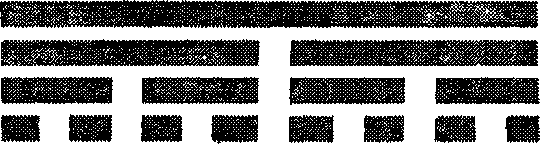

Рис. 7
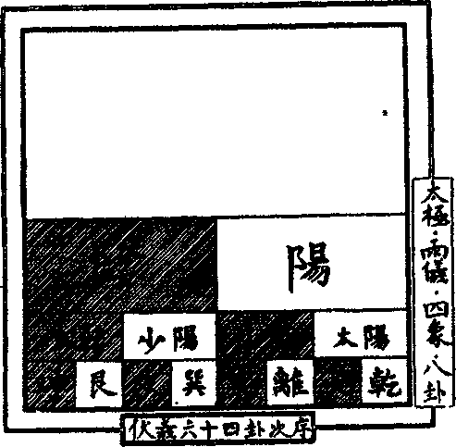
Каждый пит цельного оружия любой длины предполагает наличие двух коротких вариантов для парного фехтования двумя руками или одного секционного. Поэтому техники-работы с цельным, парным и секционным оружием тесно связаны друг с другом. Более подробно эта схема показана на рис. 9.
Каждая триграмма представляет собой процесс, как один из вариантов дисбаланса. Все восемь триграмм, в свою очередь, являются замкнутой, уравновешенной системой со своей внутренней логикой изменения. . Максимально возможное число сочетаний триграмм в паре дает 64 гексаграммы-ситуации. Каждая такая гексаграмма имеет свое индивидуальное развитие и является одновременно результатом развития предыдущей и причиной развития следующей ситуации. Графическое представление процесса формирования триграмм и гексаграмм путем последовательного деления показано на рисунке 6.
Сравнение схемы порождения гексаграмм со схематическим представлением системы традиционного фехтовального оружия в Китае (рис. 7) показывает, какое сильное влияние оказывало на развитие фехтовальных систем Востока соответствующее видение мира.

Рис.6
Схема порождения гексаграмм императора Фу-си

КИНЖАЛЫ
Все традиционное оружие, используемое в практике восточных единоборств, по длине и технике фехтования обычно делится на пять классов. Вес оружия не имеет значения.
1. Длинное оружие:
шесты, плети, цепы 180 — 220 см.
2. Среднее оружие:
цепы, палки 160 — 180 см.
3. Короткое оружие:
все разновидности мечей,
секир, палок от 120 до 140 см.
4. Сверхдлинное оружие:
шесты, плети свыше 220 см,
5. Сверхкороткое оружие:
любое оружие, длина которого меньше 50 см
Кинжалы относятся к разряду сверхкороткого оружия. Определяя их место в общей системе восточного фехтовального арсенала, необходимо помнить, что кинжальная техника впитала в себя техники владения всеми другими типами оружия.
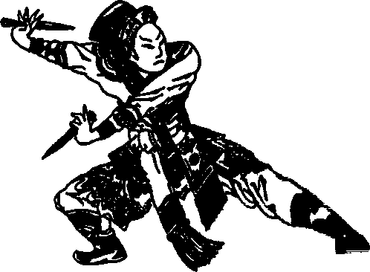

Кинжальное фехтование входит составной частью в широкую область боевой подготовки, основу которой составляет умение вести поединок без оружия. В известном военном трактате эпохи Мин (14-17 вв.) говорится: "Для изучения искусства боя в первую очередь следует овладеть боем без оружия (цюаньфа), затем необходимо изучить фехтование на шестах, и только соединив обе техники воедино можно переходить к овладению любым другим видом оружия". Традиционная методика обучения бою с оружием предписывает начинать с длинного шеста, так как упражнения с шестом вырабатывают правильное передвижение, устойчивость и навыки одновременной работы двумя руками. Для кинжального фехтования эти навыки имеют первостепенное значение, большее, чем просто знание и выполнение приемов.
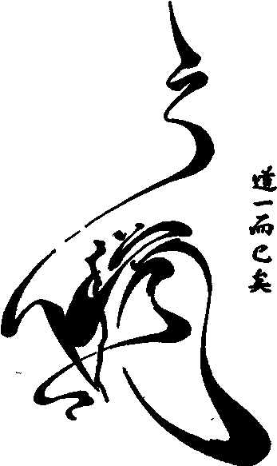
Следующий этап обучения — короткое оружие. Наибольшим авторитетом в школах боевых искусств Востока пользуются мечи, как обоюдоострые, так и с односторонней заточкой. Вряд ли можно найти другой тип короткого оружия, который мог бы сравняться с мечом богатством траекторий и скоростью движения.
Иероглиф Дао выполнен в каллиграфическом стиле "изображение смысла" в образе старика-странника, идущего по извилистой дороге. Ветер треплет одежды, в руке посох, дорога теряется в горной лощине. Один. Надпись сбоку вторит: "Пусть всегда один, и не иначе".
Рис. 9
ДАО—ПУТЬ. ДАО—центральное
понятие в древнекитайской натурфилософии, символизирует единство мира, а также является основным этическим Законом Вселенной. В названиях стилей единоборств
ДАО обозначает 'Путь, соответствующий Закону Вселенной'.

Рис. 8
Фехтовальщик парными кинжалами (по китайской гравюре)

10
11

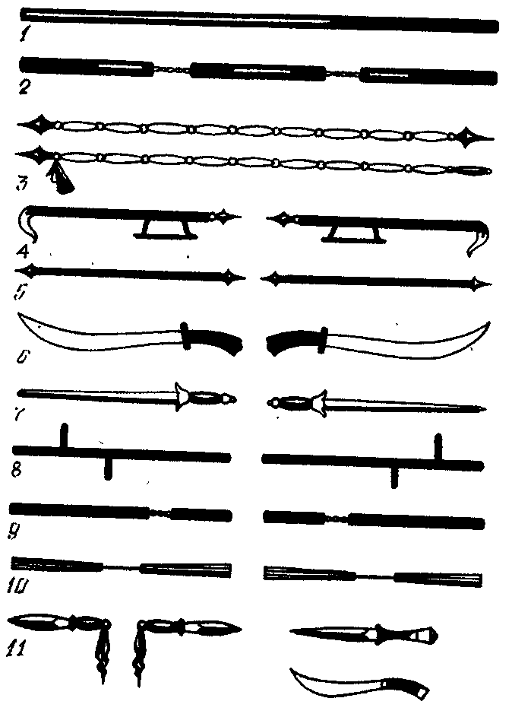
ТИПЫ ТРАДИЦИОННОГО КИТАЙСКОГО ОРУЖИЯ:
- Длинный шест (гунь)
- Трехсекционный цеп (сань цзе гунь)
- Девятизвенные плети (цзю цзе бянь)
- Крюки (гоу)
- Короткие пики
- Широкий меч
- Обоюдоострый меч (цзянь)
- Костыли (гуай)
- Короткий разнозвенный цеп (шоу шаоцзы)

- Короткий симметричный цеп (лян цзе гунь)
- Кинжалы (бишоу)
Все другие виды короткого оружия, какими бы оригинальными они не были, в основном повторяют технику работы мечом, особенно при парном использовании. Кинжалы по технике работы двумя руками также схожи с мечами, но имеют дополнительные возможности из-за возможности переводов и перехватов оружия в кисти руки.
Бой оружием, фехтование длинным шестом и мечом составляют динамическую основу практики боевых искусств.
Рис.11 Фехтование веерами
Рис. 10
Монах, фехтующий палочками для еды
12
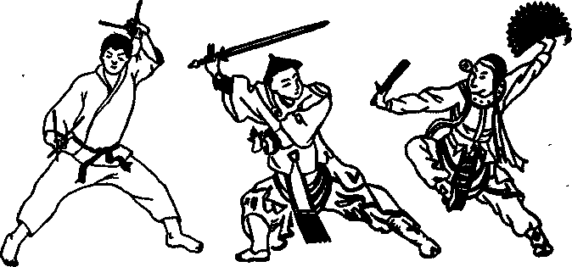
Рис.12 Типы традиционного китайского оружия.
Фехтовальные кинжалы
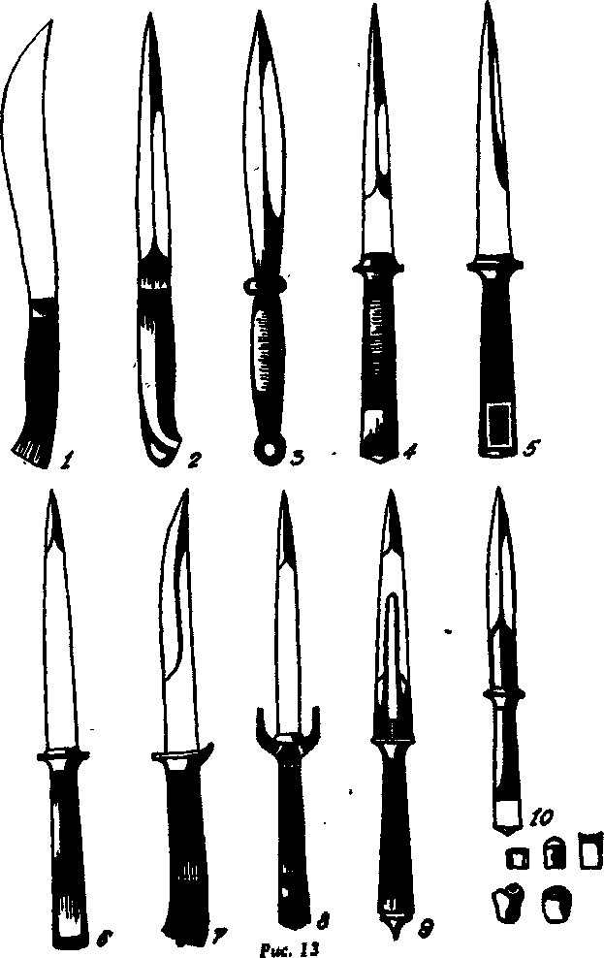
В настоящее время распространены два стиля кинжального фехтования: жесткий и мягкий. В каждом стиле используются разные типы кинжалов (см. рис. 13).
В жестком фехтовании применяются три основных сильных положения оружия в руке. Хват меняется редко. При этом используются два типа кинжалов. Первый тип происходит от широкого меча дао и почти полностью повторяет его форму. Второй тип имеет форму наконечника копья, заимствованную у коротких метательных дротиков. В современном спортивном у-шу к концам рукояток копьевидных кинжалов крепятся небольшие легкие платки. Они не только имеют эстетическую функцию, но также позволяют следить за неуловимыми, молниеносными движениями кинжалов во время выступления спортсмена. Кроме этого платки служат стабилизаторами полета кинжала при метании.
Мягкое фехтование, в отличие от жесткого, предполагает частую и достаточно сложную смену положения оружия в руке вслед за динамичным передвижением при атаках и защитах. Кинжалы для мягкого фехтования значительно отличаются от кинжалов, применяемых в жестком стиле. Такие кинжалы носились в широких рукавах национальных костюмов типа кимоно, распространенных во всех странах Дальнего Востока. Тонкая рукоятка постепенно сужается от конца к основанию, раструбом переходя в гарду. Обоюдоострый свод, либо односторонняя заточка, начинаются не менее, чем в пяти сантиметрах от гарды для расширения возможностей перехватов и предохранения пальцев от порезов и травм. Выбор формы заточки клинка и его форма зависят от индивидуальной техники адепта.
Рукоятка лишена привычного для европейского оружия утолщения в середине. Такое утолщение удобно лишь для жестких хватов. Самое тонкое место рукоятки расположено рядом с гардой и соответствует центру баланса оружия. Правильная балансировка очень важна для техничного и быстрого выполнения приемов. Для индивидуального подбора необходимого типа балансировки, а также для отработки различных аспектов техники фехтования, используются сменные утяжелители, крепящиеся на концах рукоятки и смещающие центр тяжести оружия. При правильной балансировке оружия любые, даже самые сложные перехваты, легко выполняются на максимальной скорости.
ФЕХТОВАЛЬНЫЕ КИНЖАЛЫ:
- Нож типа дао
- Кинжал для ношения в рукаве
- Копьевидный кинжал
- Кинжал с симметричной двусторонней заточкой
- Кинжал с несимметричной двусторонней заточкой
' 15
6. Колющий кинжал
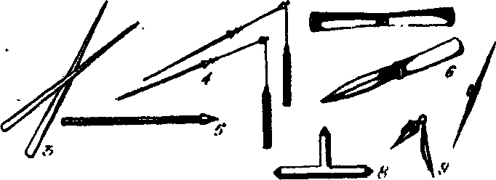
7. Нож с односторонней заточкой
8. Кинжал с усиленной гардой
9. Кинжал с проточенным клинком
10 Кинжал с балансирами разной формы
Кроме описанных типов кинжалов существуют другие виды коротко-
го оружия. Основные из них показаны на рисунке 14
Нестандартное короткое фехтовально-метательное оружие
Рис 14

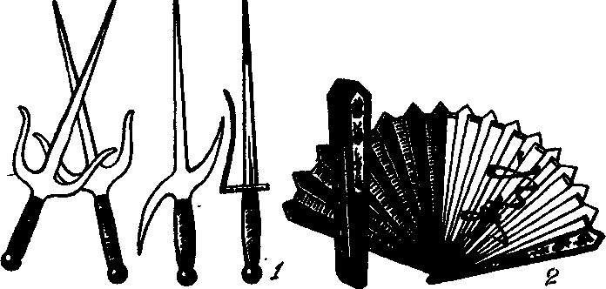
l. Сай
- Фехтовальный металлический веер шань-цзы с заостренными
концами
- Металлические фехтовальные палочки для еды куай-цзы
- Металлические шпильки бяо с декоративными стабилизаторами
для метания
- Металлическая кисть би
- Парные складывающиеся ножи, рукоятка каждого из пары одно
временно служит ножнами для второго.
- Эмэйские вращающиеся иглы эмэйцы
- Трехглавые кастеты саньтоудин
- Метательные иглы
Форма рукоятки в поперечном сечении элиптичсская. Гарда любого кинжала, предназначенного для мягкого фехтования, должна быть небольшой, чтобы не мешать технике перехватов. Длина рукоятки подбирается индивидуально: ее конец при полном хвате оружия всеми пятью пальцами должен выступать на два-три сантиметра. Вес кинжала может быть любым, а клинок должен быть несколько длиннее рукоятки.

ГАРМОНИЯ ТРЕХ ПОТОКОВ
Практически все школы психофизической тренировки и биоэнергетической коррекции следуют триединой схеме отношений человека с природой, составившей методическую основу духовной практики Востока. Кинжальное фехтование в этом смысле не составляет исключения. Практика этого метода правильно организует тренировку и позволяет существенно ускорить или закрепить прогресс в индивидуальной технике фехтования.
В медитативной и дыхательной практике оздоровительных и боевых школ, а также во многих семейно-родовых системах продления жизни и биоэнергетической регуляции часто выполняется упражнение, имеющее в силу своего широкого распространения множество названий. Вот некоторые из них: сань-юань-ши "положение трех кругов", сань-юань-фа "метод циркуляции энергии Ци по трем орбитам", сань-цзяо-и-ци-фа "метод трехуровневой трансформации энергии". Можно еще долго перечислять названия, которыми различные школы именуют одну из наиболее почитаемых практик Востока, но в данном случае дело не в названии, а в сути.
САНЬ-ЮАНЬ "три круга" — сложное понятие, объединяющее целый комплекс представлений о биоэнергетической структуре человече-
17

ского организма и его месте в системе "небо — земля — человек". Этот
термин используется для, обозначения сбалансированного состояния
адепта при физической, психической, биоэнергетической и других
практиках.
Различные варианты этого упражнения признают во всех направлениях боевых и оздоровительных систем (рис. 15),
Сань-юань — это положение для статической психофизической тренировки. "Три круга" объединяют несколько уровней понимания гармонии личности.
В космологическом плане человек понимается как единство небесного (ментальная сфера), земного (ноги и нижняя часть корпуса), и собственно человеческого (средняя и верхняя части корпуса) уровней. Так, формальные упражнения динамической медитации стилей тайцзицюань делятся на соответствующие циклы: неба, земли и человека. Выполнение каждого из циклов всего формального упражнения требует равных способов сосредоточения и акцентирования внимания. На космологическом уровне практикуется гармоничное сочетание духовного и . физического состояния человека с космическим процессом.
В морфологическом плане три круга воплощают сочетание движения и состояния "трех соединений" (сань-цзе) — суставных соединений костей на трех уровнях.
Первый уровень — руки.
Включает лучезапястный, локтевой и плечевой суставы.
Второй уровень — ноги.
Включает голеностопный, коленный и тазобедренный суставы.
Третий уровень — корпус.
Включает плечевой пояс, бедра и поясницу.
Общее, правило совмещения работы трех соединений требует, чтобы каждое соединение сочеталось с другими как внутри своего уровня (запястье — с движением локтя и плеча), так и соединениями других уровней (запястье — с голеностопным и тазобедренным суставами). Поясница выполняет роль центра, управляющего движением соединений всех трех уровней (рис. 16).
В плане физиологии три круга увязывают в единую систему все процессы обмена человеческого организма с окружающей средой: поглощение, усвоение, вывод. Биоэнергетическое представление практики трех кругов достаточно сложно. Разные системы цигун (умение управлять биоэнергетическими потоками) пользуются разными классификациями видов энергии Ци, составляющих биоэнергетический потенциал человека. Тем не менее, существуют базовые понятия культивации энергии Ци в организме. Они основываются на практике трех кругов, трех потоков. Энергетический обмен осуществляется так же в три цикла: ввод, преобразование и отдача.
Преобразование, в свою очередь, проходит три стадии: исходный поток энергии ЦЗИН техникой медитации и очищения преобразуется в энергию ЦИ. Циркуляция потоков ЦИ в организме человека в соединении с соответствующей практикой приводит адепта в состояние духов-

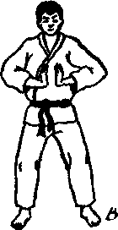
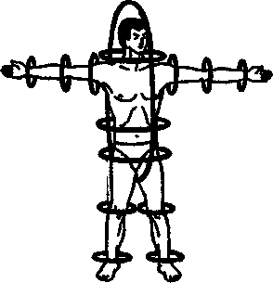
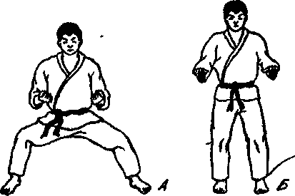
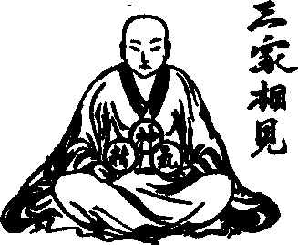
Рис. 15
Положение Три круга" в разных традициях психической регуляции.1. Психо-
физическая балансировка в положении ма-бу школ шаолинского бокса 2. Прак-
тика Великого Предела в динамической медитации ТАЙ-ЦЗИ 3. Практика
биоэнергетического дыхания в системе ДАО-ИНЬ.
Рис. 16
Связь трех соединений на трех уровнях.
Рис.17
Объединение трех обителей ЦЗИН, ЦИ и ШЭНЬ.

ной чистоты ШЭНЬ. Достижение этого состояния позволяет совершить завершающее преобразование в состояние ШУ — полной пустоты.
Техника медитативной практики также пользуется тремя кругами циркуляции энергии внимания: ручной круг циркуляции, ножной круг циркуляции и "малый небесный круг контроля энергетического потока" — сяо-тянь-чжоу. Малый небесный круг проходит по спине и груди человека, а вместе с ножным и ручным кругами составляет единую систему ментального управления движением ЦИ в организме — "большой небесный круг" циркуляции энергии, называемый "да-тянь-чжоу".
В древнем трактате так описывается единство трех сил Цзин, Ци и Шэнь в даосской алхимической практике бессмертия: "Тело, сердце и мысль — суть три обители (рис. 17), Вместе они составляют круг зачатия. Цзин, Ци и Шэнь называются тремя источниками. Сливаясь воедино, они суть пилюля бессмертия. Единение трех начал — в пустоте. Очисти тело — и духовная сила Шэнь станет твоей сущностью, расслабь все тело — и духовная сила Шэнь войдет в твое природное начало. Сила спокойной мысли позволит соединить три природные основы. Сущность и чувства едины, подобно элементам дерева и металла. Духовная сила и природное начало связаны, как элементы огня и воды. Сила спокойной мысли объемлет все пять начал (все многообразие мира). Из неподвижности тела природное начало вливается в пустоту, из неподвижности чувств энергия преобразуется в дух, из спокойствия мысли дух соединяется со вселенной".
Дыхательно-медитативная практика в положении сань-юань-ши — это сложный блок увязанных в одну систему представлений о человеке и его месте в этом мире. Различные практики энергетических преобразований в этом положении объединены в сань-юань-ши-чжань-чжу-гун — искусство неподвижной медитации в положении трех кругов. Независимо от акцентов, которые адепт ставит в каждый конкретный сеанс медитации, знание принципа трех потоков и автоматическое следование ему необходимы при отработке любой техники кун-фу, включая кинжальное фехтование.
Медитация в положении трех кругов сань-юань-ши для стабилизации трех потоков особенно важна на начальных этапах усвоения техники. Разминка перед каждой тренировкой также проводится по системе трех соединений. Она включает разминку суставов рук, ног, плечевого пояса, тазобедренного сустава и поясницы.
При разминке суставов рук необходимо широко развести руки в стороны в положении стоя. Не сгибая рук начните разминку с вращательных движений пальцами во всех возможных направлениях. Затем вращение переводится на запястья, локтевые суставы и в заключение — на плечевой пояс. Разминка проводится как в режиме мягких, медленных
20'
движений, так и с максимально сильным, амплитудным вращением. Мягкость движений должна позволять синхронно совершать любые допустимые движения всеми суставами.
После разминки рук и плеч разминочные вращательные движения переводятся на шею, поясницу, бедра, колени и голеностопные суставы. Начинать разминку следует с каждого сустава в отдельности, а завершать — общим спонтанным движением во всех суставных объединениях с произвольным передвижением.
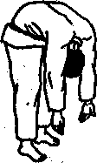
Для разминки позвоночника следует пользоваться упражнением, показанным на рисунке 18. Из начального положения, наклоном головы вперед начните сгибать позвоночник. Внимание концентрированным последовательным движением прослеживает каждый сгибаемый позвонок. Так, последовательно контролируется сгиб позвонков шейного, грудного и поясничного отделов (рис. 18, А, Б, В, Г). Разгибание можно
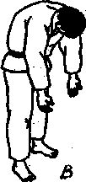
Г
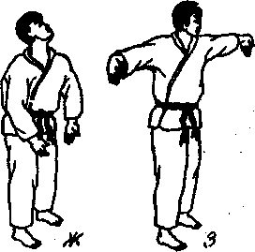
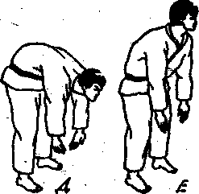
Рис. 18 Разминка отделов позвоночника.

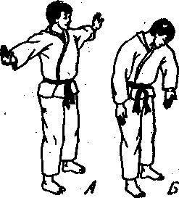

проводить двумя способами. Первый — в последовательности, обратной сгибанию (Г, В, Б, А на рис. 18). Второй способ — в последовательности Г, Д, Е, Ж, 3 на рис. 18, когда разгибание начинается с шейного отдела с прогибом в пояснице. В любой из последовательностей упражнение следует выполнять с максимальным контролем внимания за движением
каждого позвонка. Добивайтесь мягкости и волнообразности движений.
Результатом практики гармоничного соединения трех потоков применительно к кинжальному фехтованию должно стать ощущение слаженности выполняемых движений независимо от их сложности.
Соединение неподвижной медитативной практики трех кругов с разминкой по системе трех соединений позволяет добиться оптимального сплава мягкости и напряжения, расслабления и силы, скорости и неторопливости — качества, необходимые в динамическом кинжальном фехтовании. Расширяется и диапазон возможностей адепта.
Большое значение в кинжальном фехтовании придается мягкости движения рук. Возьмите кинжал любым хватом с наружным положением клинка (рис. 19). Движением кисти руки вверх, вправо, вниз и влево добейтесь мягкой работы всех суставов. Этим упражнением тренируются две техники ударов: опережения и запаздывания клинка. В первой технике кисть и запястье следуют за движением клинка, во второй — мягкость создается за счет лёгкого запаздывания клинка, вслед за ведущим запястьем. Техника опережения запястьем используется для режущих, а техника опережения клинком — для колющих ударов. Есть и сложные совмещенные техники.
Следующее упражнение вырабатывает умение свободно выполнять движения рукой с кинжалом по всем возможным траекториям. Схемы
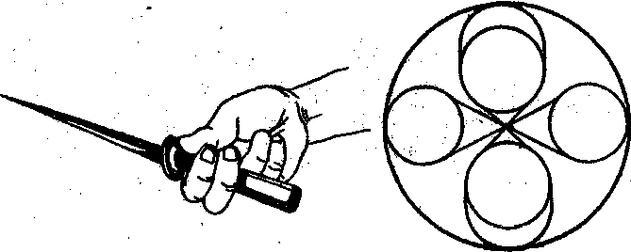
Рис. 19
Рис. 20
Траектории вращательных движений руками,
22
движения рук как в единоборствах без оружия, так и в фехтовальных системах, исторически восходят к известному символу Тай-цзи-ту — "схеме Великого Предела" (см. рис. 2). В философском смысле эта схема символизирует различные аспекты отношений противоположных начал Инь и Ян. Для техники фехтования важно лишь графическое представление этого символа. Схема траекторий движения рук в усложненном виде (рис. 20) повторяет Тай-цзи-ту. Упражнение заключается в том, чтобы движением руки повторить все траектории схемы в любом направлении в колющей, режущей или любой другой технике.

ПОЛОЖЕНИЕ КИНЖАЛА В РУКЕ

Искусство фехтования кинжалами требует сочетания мягкой, эластичной работы пальцами и запястьем во время движения с четким, насыщенным положением кисти и всей руки в начальном и конечном положениях каждого приема. Такое сочетание позволяет овладеть эффективным сильным и пластичным стилем выполнения приемов одной и двумя руками.
Многочисленные варианты положений кинжала в руке основаны на достаточно небольшом количестве базовых хватов, позволяющих быстро менять ориентацию оружия для выполнения разнотипных ударов. Каждый базовый хват может включать от одного до четырех положений кинжала, обслуживающих свой сектор ударов и защит.
Положение оружия в руке описывается тремя основными характеристиками.
1. Положение кинжала в ладони. При внутреннем положении клинок меняет положение со стороны ладони (рис. 21 А), а при внешнем — с противоположной стороны (рис. 21 Б).
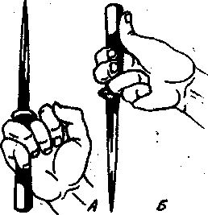
Рис. 22
Рис, 21
23
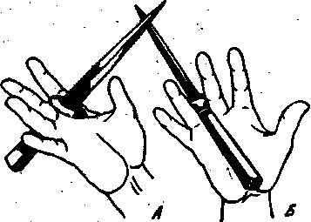

Внешние положения клинка имеют больший диапазон возможностей, чем внутренние, используемые в основном для секущих ударов.
- Ориентация клинка. Применяются два основных варианта: ориентация вверх (рис. 22 А) и вниз (рис. 22 Б). Для прямых ударов используется положение клинка вверх с легким разворотом кисти. При внешнем положении клинка в руке оба типа ориентации одинаково эффективны.
- Положение в пальцах. Определяет силу хвата и возможности его
смены. Самое распространенное положение — центральное, между
средним и безымянным пальцами, позволяющее эффективно контролировать оружие при любой ориентации клинка.
БАЗОВЫЕ ПОЛОЖЕНИЯ
Скрытый хват (рис. 23) используется в качестве начального или конечного положения при выполнении формальных упражнений. Удобен для броска. Часто применяется как переходное положение контроля оружия при смене хвата или как начальное положение при боковых секущих ударах.
Хват в районе гарды (рис. 24) позволяет контролировать центр тяжести кинжала. Используется при метании оружия. Выбор положения клинком вверх или вниз зависит от расстояния до цели, либо от хвата, из которого кинжал переводился в положение для метания. Расположение большого и указательного пальцев позволяет быстро переводить оружие в любое необходимое положение.
Жесткое положение полным хватом клинком вверх или от себя (рис. 25) широко используется в различных европейских системах кинжального фехтования. Этот хват является основным в китайских школах фехтования парными перьевидными кинжалами. Часто применяется для метания, особенно на короткой и средней дистанциях.
Сильное положение оружия, взятого полным хватом — безусловное преимущество при силовых ударах и защитах, либо при амплитудных режущих и колющих атаках с вращением корпуса. С другой стороны, полный хват существенно сужает возможности смены положения кинжала во время движения руки.
Полный хват используется в основном при ударах из нижнего и бокового секторов. Жесткое положение клинка вверх не позволяет использовать его при длинных выпадах на прямых линейных атаках. Наиболее эффективен этот хват при защите.
Значительно большими возможностями обладает мягкий вариант полного хвата клинком вперед (рис. 26), позволяющий наносить удары практически в любом направлении. Этот хват универсален, обслуживает все секторы атак и защит, позволяет делать движения по любой траектории. Указательный палец должен быть слегка выведен вперед для облегчения смены положения кинжала в кисти.
Полный хват клинком вниз (рис. 27) относится к жестким положениям. Удобен для ударов сверху и в боковых секторах.
Для эффективного использования хвата необходимо плотно сжимать конец ручки кинжала основаниями большого и указательного пальцев с

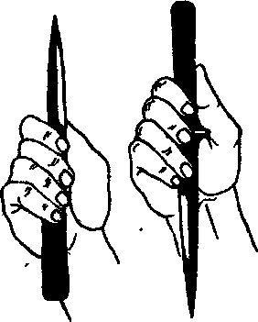
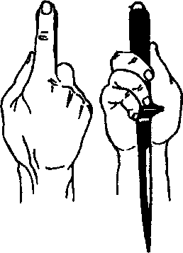
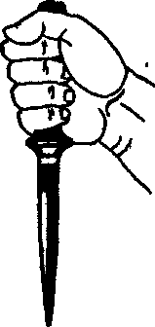
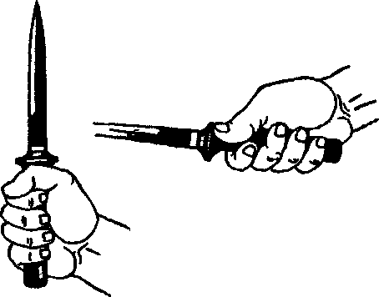

Рис.23
Рис, 24
Рис.25
Рис.26
Рис.27

24
25

обеих сторон. При удобной форме оконечности рукояти большой палец можно накладывать на нее сверху.
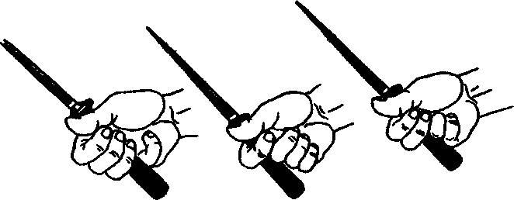
Главный недостаток хвата клинком вниз состоит в невозможности проводить прямые колющие удары. Для прямого удара хват необходимо, сменить.
Внутренние положения клинка обычно применяются для легких рассекающих и колющих боковых ударов. Прямые удары внутренним хватом трудновыполнимы.
Внутренний центральный хват (рис. 28) — сильное положение, удобное для ударов снизу, а также при секущих движениях.
Внутренний хват указательным пальцем (рис. 29) используется для коротких ударов снизу вверх, а также участвует в некоторых важных сменах положения кинжала в руке.
Рис.31

Рис. 29
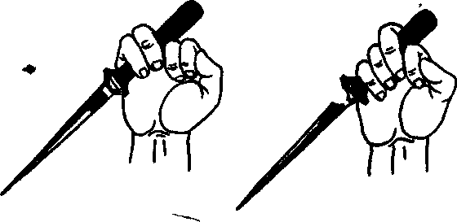
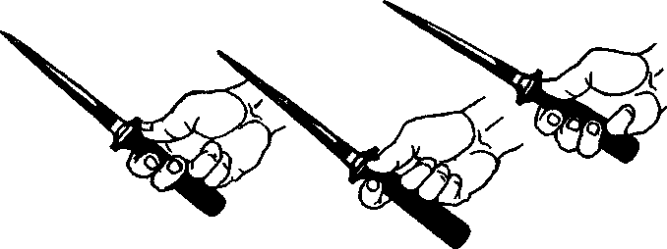
Рис.28
Рис.30
Хват на мизинце (рис. 30) — самое сильное положение в серии внутренних хватов, однако используется редко, лишь при перехватах.
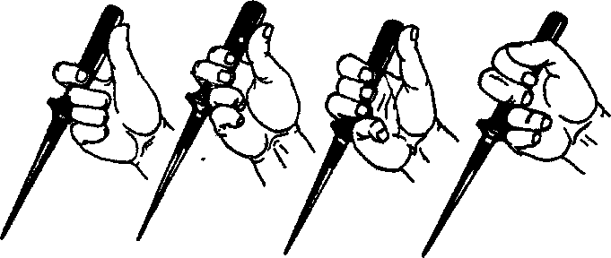
Каждый из трех внутренних хватов клинком вниз (рис. 28, 29, 30) может иметь вариант, при котором большой палец не упирается в гарду, а плотно прижимается к указательному (рис. 31)
Внутренние хваты с положением клинка вниз под указательным и центральным пальцами (рис. 32) используются для рассекающих и боковых колющих ударов.
Внешние хваты употребляются значительно чаще остальных, так как удобны для прямых ударов.
Внешний хват на указательном пальце (рис. 33) усиливается большим пальцем, чтобы оружие плотно сидело в руке.
Рис.33

Рис. 34
Рис.32

Рис. 35

Рис.36

27

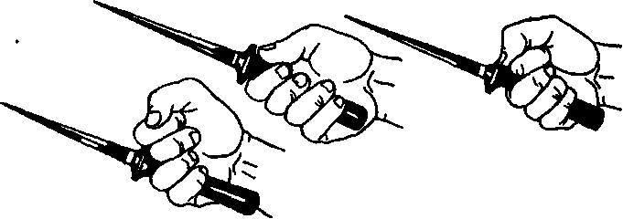
Рис. 37
Центральный внешний хват (рис. 34) имеет широкие возможности смены положения в сочетании с равномерным и плотным обхватом оружия.
Внешний хват на мизинце (рис. 35) эффективен при нижнем положении клинка, требует специальной тренировки пальцев.
Каждый внешний хват может иметь вариант, при котором большой палец не фиксирует положение рукояти, а плотно прижимается к указательному (рис. 36).
Внешние хваты позволяют проводить амплитудные колющие и режущие удары практически любой траектории.

Внешние хваты кинжала с ориентацией клинка вверх (рис. 37) применяются в основном для прямых атак.
Все внешние хваты обладают одинаковыми возможностями изменения ориентации кинжала в ладони и позволяют свободно атаковать практически из любого положения. Кроме этого, внешние хваты дают возможность фехтовать на максимальной дистанции и обеспечивают сильное положение оружия в любой стадии движения. Поэтому внешние хваты считаются универсальными и предпочтительными в технике фехтования.
Быстрое перемещение кинжала в руке требует четких положений пальцев и сильного обхвата рукоятки. Тем не менее, допускается свободный стиль работы, когда оружие легко держится в ладони, зажатое у основания пальцев (рис. 38). Любой хват позволяет фехтовать в свободном стиле.
Хват "крюк" с упором рукояткой в ладонь (рис. 39) используется в основном при колющих ударах, реже — при секущих. Может применяться при метании.
ВСПОМОГАТЕЛЬНЫЕ ХВАТЫ
Промежуточная фиксация кинжала в руке во время перехватов и переводов из одного положения в другое допускает вспомогательные, нестандартные, часто слабые хваты оружия на одном (рис. 40) либо на двух (рис. 41) пальцах.

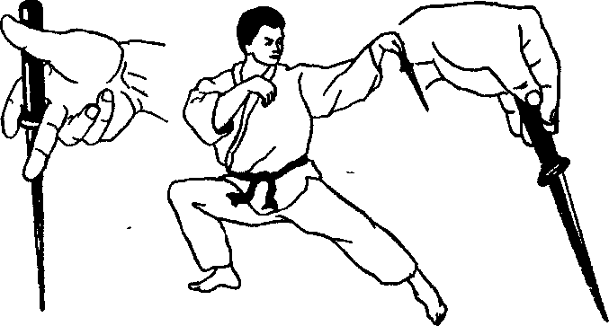
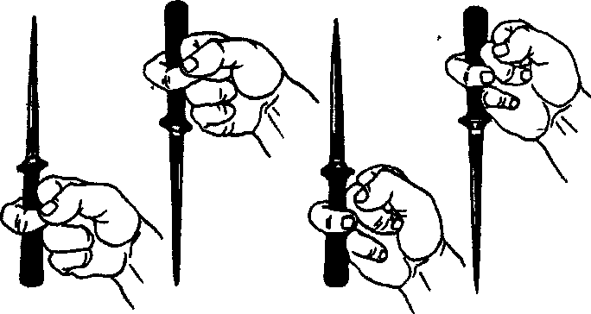

28
Рис. 38
Рис.39

Рис.40

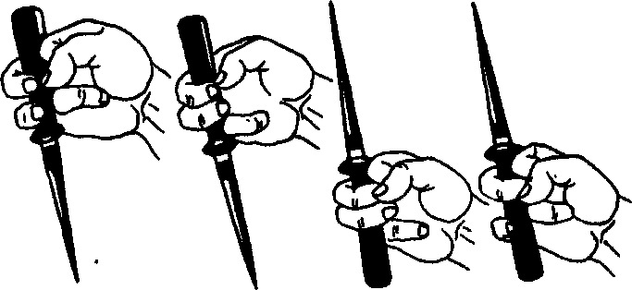
Рис.41
Нестандартная техника требует специальной тренировки пальцев, без которой фехтование превращается в жонглерство.
Нестандартная техника составляет отдельный раздел кинжального фехтования. Изучать ее следует только после усвоения базовой техники.
на четкость начального и конечного положения каждого приема. Главная роль в движениях переводов отводится пальцам рук. Они в большинстве случаев начинают движение и задают импульс вращения кинжала при выполнении перевода. Кисти рук, локти и запястья играют лишь вспомогательную роль.
Смена положения клинком вверх на нижнее положение в хвате, показанном на рисунке 42, начинается резким толчком указательным и безымянным пальцами от себя. В исходном положении А клинок начинает вращение вниз. В промежуточной фазе перевода Б пальцы разжаты, но рукоятка кинжала контролируется в месте их соединения. Конечное положение фиксируется большим пальцем на рукоятке В, либо сжатием пальцев в кулак Г.
В обратном направлении (В-Б-А либо Г-Б-А) начальный импульс задается рывком рукоятки на себя указательным и средним пальцами. Работа пальцами должна сочетаться с коротким вспомогательным движением кистью в направлении перевода-.
Из начального положения А (рис. 43) указательный палец начинает движение клинка, заставляя его совершать вращение вниз, с одновременным раскрытием ладони Б. Рукоятка переводится вверх, где фиксируется одним из двух способов: с упором большим пальцем на рукоятке

ТЕХНИКА ПЕРЕВОДОВ
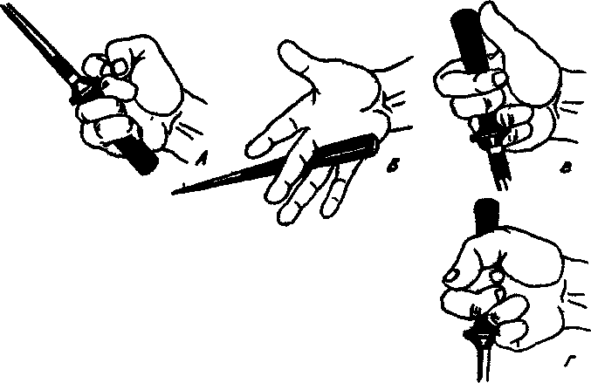

В разнообразной, сложной технике фехтования правильность выполнения приемов зависит от умения молниеносно менять положение оружия в руке. Это позволяет в свободном передвижении проводить удары, необходимые в каждом конкретном положении. Самый удобный и эффективный способ выбора правильного положения кинжала в руке — это перевод, то есть смена ориентации клинка в руке без изменения хвата. Каждый из хватов, описанных в предыдущей главе, допускает несколько вариантов положения кинжала. Правильный выбор положения клинка позволяет существенно расширить или изменить сектор защит и атак, поэтому усвоение техники переводов дает возможность минимальными средствами использовать весь диапазон движений.
Техника всех переводов однотипна. Различия состоят лишь в особенностях самих хватов и в вытекающей отсюда специфике движений кинжала, пальцев и запястья.
При отработке техники переводов необходимо добиться умения свободно менять положение клинка движением руки в любой плоскости и во всех направлениях. При этом особенное внимание следует обращать
30
Рис, 42

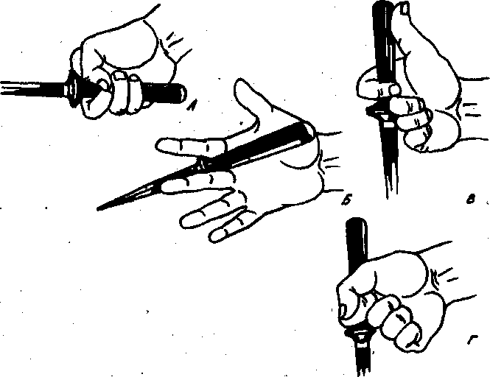
Рис. 43
В, либо сжатием пальцев в кулак Г. Хват В используется в Основном для колющих ударов, в то время, как хват Г сильней и эффективней.
Перевод в обратном направлении (В-Б-А либо Г-Б-А) так же начинается движением указательным пальцем на себя.
Сильное начальное положение клинка вверх (рис. 44) можно сменить на нижнее В. Для этого мизинец должен сильно послать рукоятку
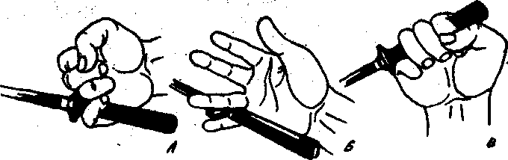
Рис.44
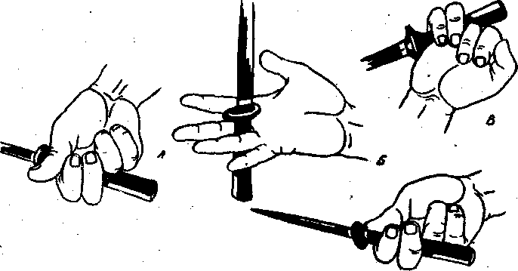
Рис. 45
вперед вместе с раскрытием пальцев руки. Это придаст кинжалу вращательный момент и клинок развернется внутрь Б. Во время вращения оружия в пальцах рукоятка должна быть плотно и глубоко посажена у их оснований. Кисть руки скручивается внутрь, в направлении вращения кинжала, помогая движению.
Перевод оружия в обратном направлении (В-Б-А) должен сопровождаться резким подсекающим движением запястьем.
На рисунке 45 показан перевод кинжала в хвате с центральным внутренним положением клинка. В исходном положении А кинжал направлен вперед для ударов из нижнего сектора, Для быстрого перевода в верхнее положение В требуется слаженная работа пальцами; указательный и средний — на себя, а безымянный и мизинец — от себя, В промежуточном положении Б пальцы должны разгибаться так, чтобы кинжал не мог вылететь из руки.
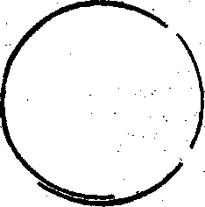
В качестве исходного положения удобнее пользоваться хватом Г.
В
Техника перевода в обратном направлении (В-Б-А) аналогична, с применением подсекающего движения кистью.
На рисунке 46 условно показаны допустимые Секторы атак из положений А и В.

32
33

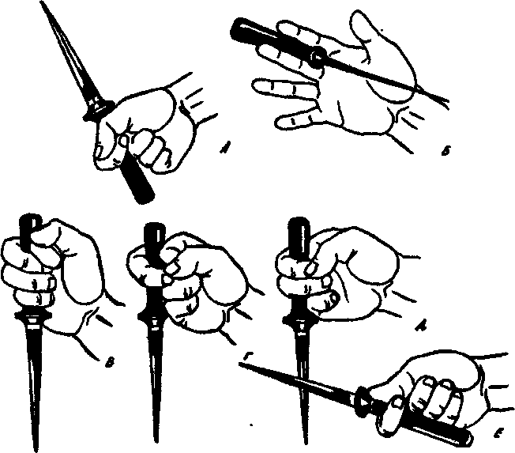
Рис.47
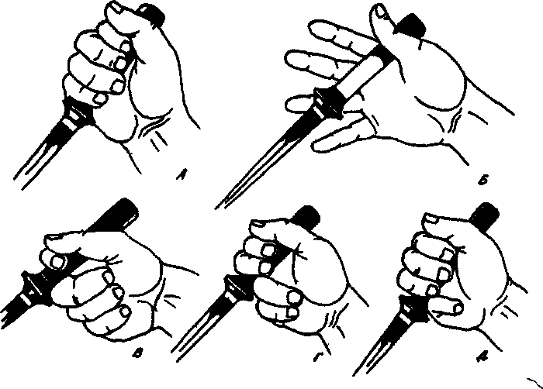
Рис. 48
ном положении необходимо особенно внимательно контролировать плотность прижима рукоятки пальцами.

Хват на указательном пальце — слабое положение, но часто используется благодаря широким возможностям переводов (рис, 47). Из начального состояния А кинжал вращается клинком внутрь и после прохода промежуточного положения Б, приводится в одно из трех положений: В, Г или Д, В качестве начального положения можно пользоваться хватом с упором большим пальцем в гарду Б.
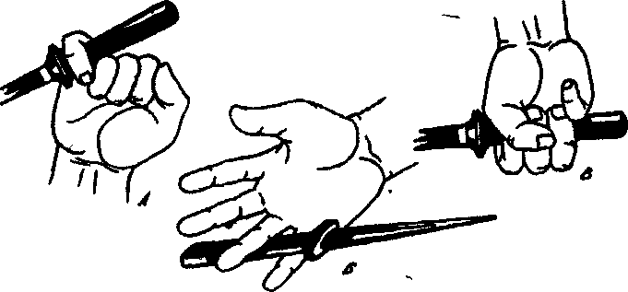
Обратный перевод из положений В, Г и Д проводится в стандартной технике.
Полный жесткий хват всей ладонью легко меняется переводом в более удобные и пластичные варианты хватов (рис. 48).
Из начального положения А кисть раскрывается с одновременным выбросом клинка вперед. Рукоятка с началом движения зажимается у основания большого и указательного пальцев Б, Вращение кинжала завершается в одном из трех положений: В, Г или Д. Такой перевод сильно меняет диапазон возможностей кинжала в руке.
Слабое положение клинком вниз А (рис. 49) меняется на положение клинком вверх для подсекающих ударов снизу В. В слабом промежуточ-
34
Рис.49

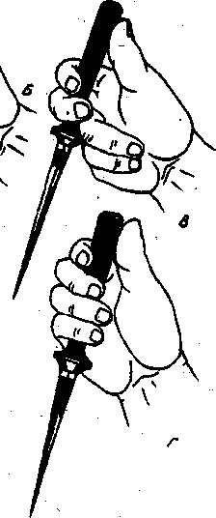
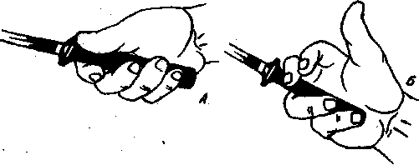
ТЕХНИКА ПЕРЕХВАТОВ
Самый сложный раздел в кинжальном фехтовании — перехваты, быстрая смена хвата оружия и выбор его оптимального положения в руке во время передвижения.
Овладение искусством перехватов требует не только высокого технического мастерства, феноменальной работы пальцами и кистями рук, но также и хорошей технической .подготовки. Это означает, что просто усвоение всей комбинаторики перехватов малоэффективно в фехтовании.
Различаются базовая система комбинаций и вспомогательная, включающая многочисленные переходные и редко употребляемые варианты смены положения оружия в руке. Базовый раздел перехватов составляют комбинации, которые ведут к принципиальному изменению ориентации оружия, к существенной смене возможностей движения.
Перехваты можно проводить в трех ситуациях.
- Когда рука неподвижна и перехватом выбирается нужное положение клинка для предполагаемой атаки.
- При движении руки вперед, в процессе удара.
- При возврате руки после удара, если траектория следующего движения уже известна.
Практически все перехваты кинжала проводятся в технике вращения между пальцами.
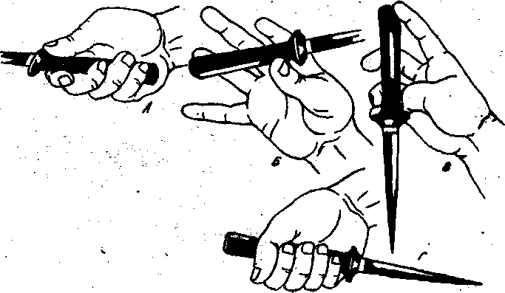
Рис.50
36

Рис, 51
Перехват кинжала из полного хвата клинком вперед в положение клинком вниз — один из самых распространенных (рис. 50).
Из начального положения А пальцы разжимаются. Рукоятка начинает движение вниз, придерживаемая у основания гарды большим и указательным пальцами Б.
Когда клинок, вращаясь, будет направлен вниз, рукоятка перехватывается сначала безымянным пальцем и мизинцем В, а затем — и всей кистью руки Г.
Перехват кинжала из положения полным хватом клинком вперед в жесткое положение
клинком вниз (рис. 51, сравните с комбинацией на рисунке 50), можно проводить вращением клинка вниз.
Из начального положения А распрямите указательный и средний пальцы и наложите их сверху на рукоятку в районе гарды Б. При этом большой палец легким давлением на рукоятку посылает клинок вниз, помогая кинжалу занять положение между средним и безымянным пальцами;
Средний палец давит на гарду, переводя конец рукоятки вверх.
Закончить перехват можно одним из двух способов: большой палец фиксирует конечное положение на конце рукоятки В, либо безымянный палец и мизинец перехватывают ручку, как это показано на рис. Г.
Этот перехват удобно делать с вспомогательным скручивающим движением кистью в направлении вращения оружия.
Положение кинжала для прямых ударов (рис. 52-А) можно перевести в положение, предназначенное для ударов сверху и сбоку.
37
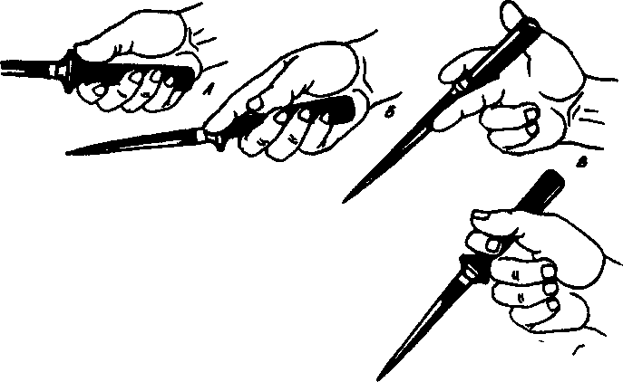
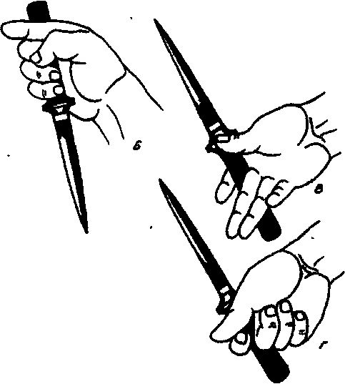
Рис.52

Указательный палец убирается из-под рукоятки и накладывается на нее сверху Б.
Одновременным движением указательным пальцем от себя и средним — к себе, кинжал переводится в положение клинком вниз В, большой палец обхватывает рукоятку, фиксируя конечное положение Г
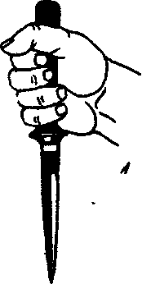
. Рис. 53

Традиционный жесткий хват клинком вниз (рис. 53 А) меняется на мягкий хват для ударов из нижнего сектора.

Из положения А рука движется вниз, кистью разворачивая кинжал вперед
38
ручкой. Одновременно с этим указательный палец переводится в положение над рукояткой Б.
Надавливая на конец рукоятки, указательный палец переводит кинжал в положение клинком вверх В.
Большой палец обхватывает рукоятку, фиксируя конечное положение хвата на указательном пальце Г.
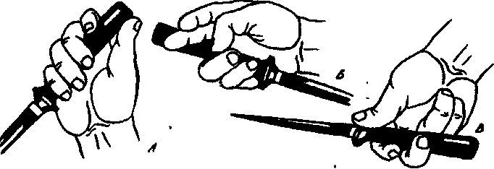
Рис. 54
/
Оптимальный вариант смены жесткого положения кинжала показан на рисунке 54. Перехват проводится в технике, показанной на рисунках 51 и 53, тремя способами.
- Кинжал вращается да счет перебора пальцами, без изменения положения руки.
- Перехват сопровождается вспомогательным движением кисти.
- Вся рука участвует в проведении перехвата.
На рисунке 55 показан перехват, схожий с комбинацией на рис. 48.
В исходном положении кинжал берется полным хватом клинком вниз А.
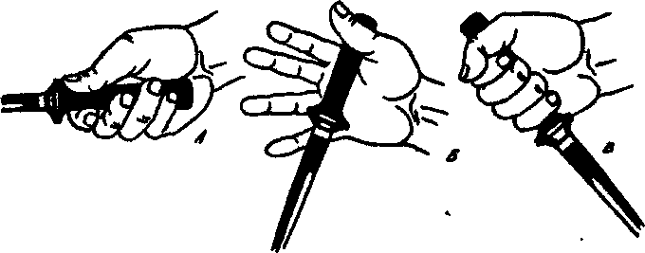
Рис. 55
39
Пальцы разгибаются, выбрасывая кинжал вперед Б. Рукоятка оружия зажимается у основания большого и указательного пальцев. Кинжал продолжает вращение до тех пор, пока рукоятка не коснется указательного пальца. Тогда оружие перехватывается снизу и плотно сжимается всей ладонью в положении клинком вперед В.
Прямые удары удобно проводить хватами с внешним положением клинка. В тех случаях, когда в комбинации прямой удар сменяется бо-
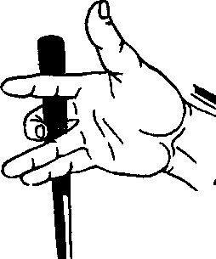
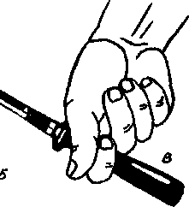
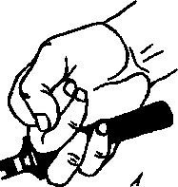
Рис.56
ковым или нижним, можно пользоваться перехватом, показанным на рисунке 56.
В начальном положении А кинжал плотно зажат между средним и указательным пальцами клинком вперед.
Одновременно с началом вращения кинжала в руке, пальцы разгибаются. При этом средний палец направляет движение клинка вниз, а указательный подхватывает снизу поднимающуюся рукоятку Б.
Поддерживая вращение, указательный палец давит на рукоять, а мизинец и безымянный сгибаются, позволяя кинжалу вращением выйти в положение клинком вверх В.
Пальцы одновременно сжимаются в кулак, фиксируя хват на указательном пальце.
Хват на указательном пальце с разными вариантами положения большого пальца (рис. 57, Г,Д) обслуживает практически все траектории и считается универсальным. Поэтому в системе кинжального фехтования любое положение оружия в руке связано с ним соответствующим перехватом или переводом. На рисунке 57 показан один из таких перехватов.
40
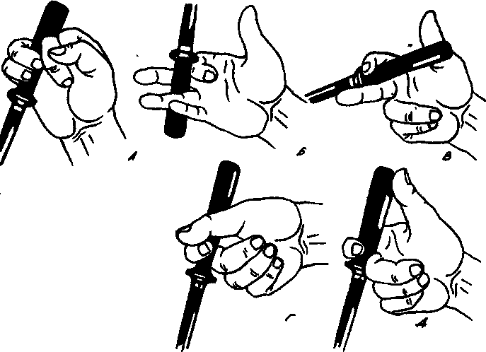
Рис.57
Из начального положения А средний палец давлением на рукоятку посылает клинком вверх Б, где рукоятка подхватывается указательным пальцем.
Вращение кинжала поддерживается на указательном пальце, пока клинок, совершив полный круг, не опустится вниз В.
Большой палец подхватывает рукоятку снизу и фиксирует ее в конечном положении с обхватом у гарды Д, либо с упором Г.
Внешний центральный хват универсален. Вывод оружия в это положение показан на рисунке 58.
Исходное положение А предназначено для ударов из нижнего и бокового секторов. Техника перехвата аналогична комбинации, показанной на рисунке 57.
Указательный палец начинает вращение кинжала внутрь Б. Рукоятка попадает между средним и безымянным пальцами В, указательный палец перехватывает ее сверху и все пальцы плотно сжимаются в кулак Г, заканчивая перехват.
Для отработки техники перехватов используются упражнения, развивающие скорость и легкость вращения кинжалов между пальцами.
41

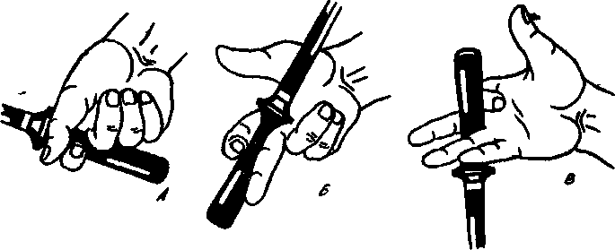
Рис. 58

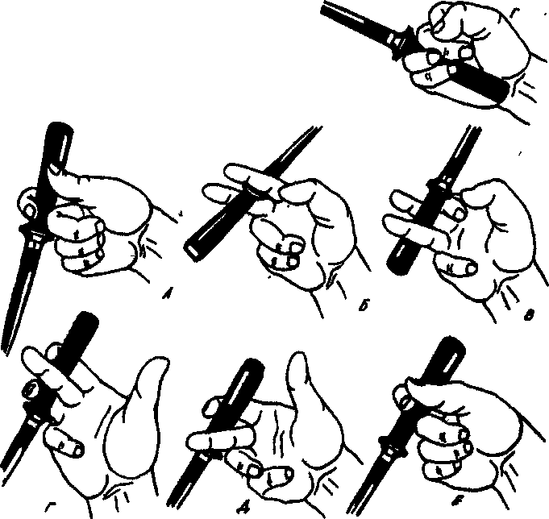
На малом круге вращения оружия пальцами в переборе участвуют все пальцы, кроме мизинца (рис. 59). Из начального хвата А указательный палец задает вращение движением внутрь. Быстрым перебором пальцами, как это по-
Рис.59
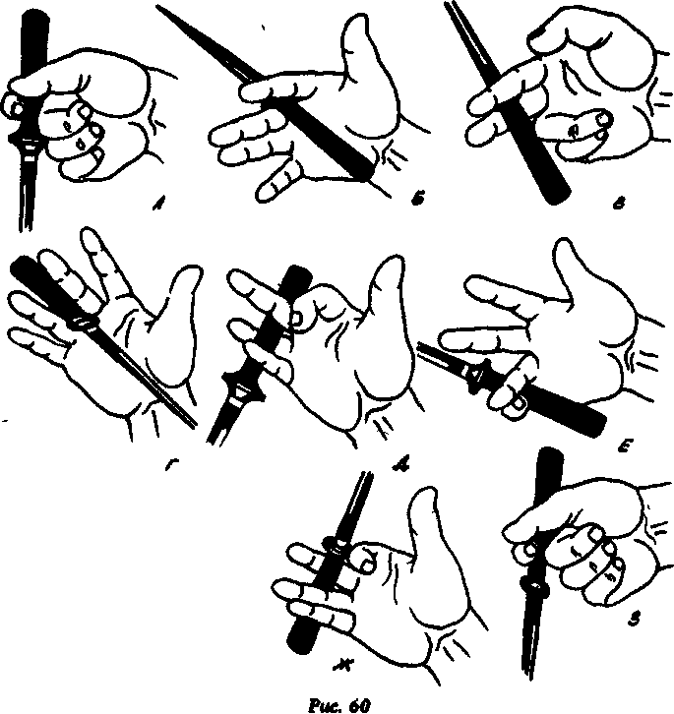
казано на рисунке в последовательности А-Б-В-Г-Д-Е совершает один оборот, возвращаясь в исходное положение.
Все движение делается без остановки, на одном импульсе. Необходимо добиться вращения, при котором пальцевый перебор не мешал бы движению кинжала.
В полном круге вращения кинжала участвуют все пальцы руки (рис. 60). Из начального положения оружие совершает два оборота, возвращаясь в исходную точку, как показано на рисунке в последовательности А-Б-В-Г-Д-Е-Ж-З. Так же, как и на малом круге, движение

42
43

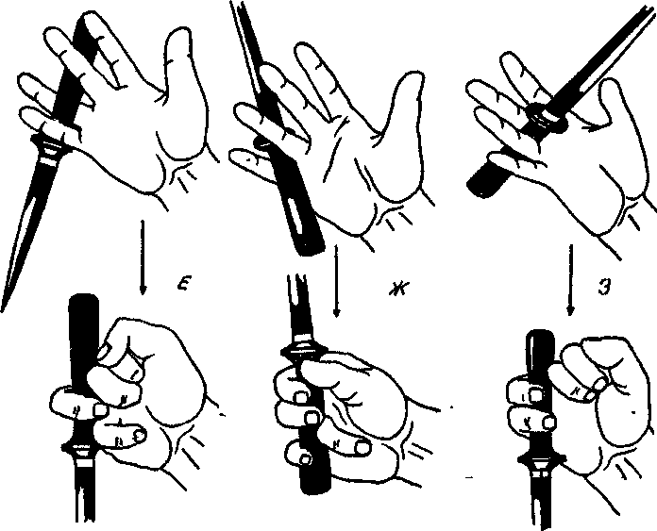
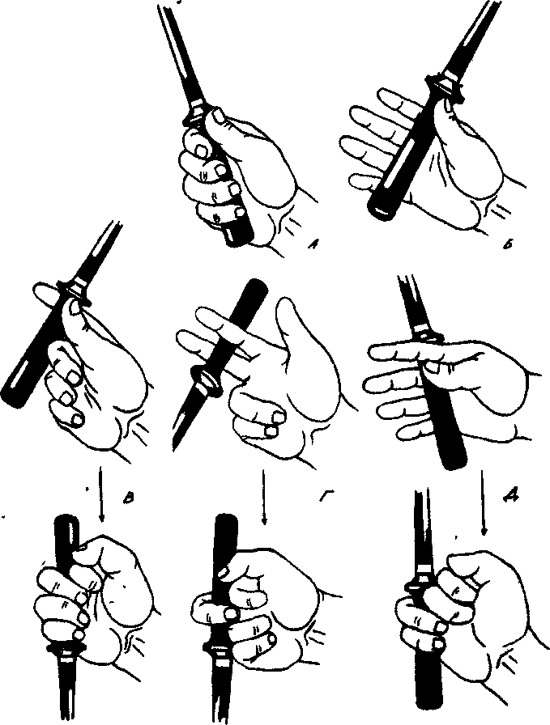
Рис. 61
Техника вращения кинжалов в руке позволяет останавливать их в любом необходимом положении. На рисунке 61 (в последовательности А-Б-В-Г-Д-Е-Ж-З) показан пример того, как практически в любой фазе вращения оружие может быть остановлено для проведения необходимого приема.

делается безостановочно. Вращение необходимо проводить как можно ближе к основанию пальцев.

44
45

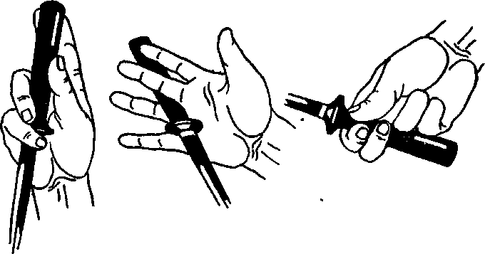
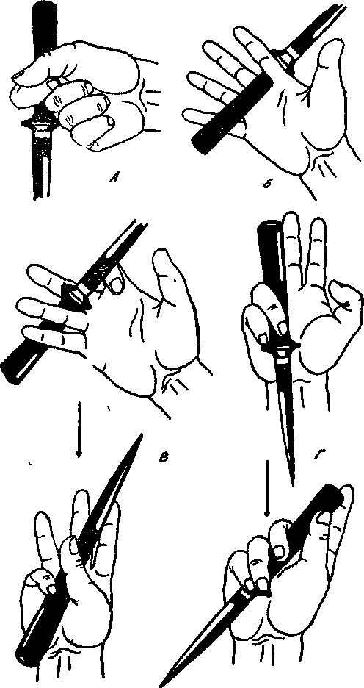
Рис. 62
Подготовка оружия для броска проводится перехватом из любого положения: из центрального хвата (рис. 62), из полного хвата (рис. 63), из хвата на указательном пальце (рис. 64) и др.
Хват оружия в районе гарды для проведения броска можно делать как клинком вверх (рис. 64 В), так и клинком вниз (рис. 64 Г).
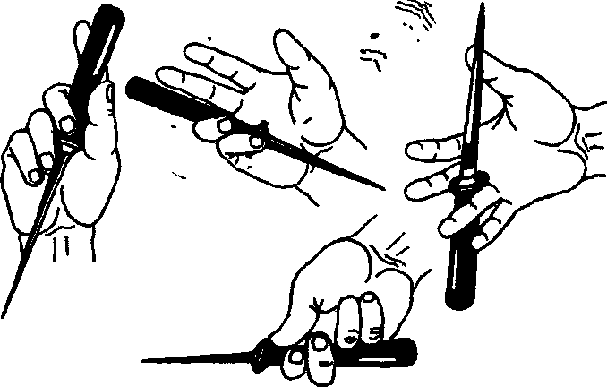

Рис 63
Рис. 64

46
47

ИСКУССТВО УДАРА
Все удары, используемые в кинжальном фехтовании, от простого до самого сложного, сочетают в себе пять компонентов техники.
- Траектория движения руки.
- Техника рук при выполнении ударов.
- Направление удара и связанные с этим особенности работы опор
но-двигательного аппарата.
- Положение кинжала в конечной фазе удара.
- Техника возврата руки после удара.
ТРАЕКТОРИЯ
Различаются два типа движений, условно разделяемых по сложности выполнения.
Движения простой траектории проводятся в один такт, в одной плоскости и, как правило, без смены хвата кинжала. Иногда допускается смена положения клинка переводом в пределах одного хвата. Смена хвата в ударах этого типа возможна лишь в тех случаях, когда перехват оружия проводится в одной плоскости с ударом, вписываясь в ритм и общий динамический рисунок всего движения.
Удары сложной траектории требуют значительно большего умения контролировать положение оружия в руке. Разные части руки могут двигаться в разных плоскостях и направлениях, смена положения оружия проводится независимо от общего движения руки. Все движение до момента фиксации конечного положения обычно проводится в два такта, но на основе одного общего импульса. Сложность траектории не лишает удары их основного достоинства — неожиданности и непредсказуемости. Многие удары этого типа составляют раздел "секретной" техники фехтования.
Наиболее распространенные траектории: прямая, круговая, скручивающая, раскручивающая и обводная.
ТЕХНИКА РУК
Традиционно существует несколько подходов к описанию техники движения рук: энергетический — различает движения по способу энергетического включения; ментальный — по условной степени участия сознания; эмоционально-образный — по доминирующему эмоциональному состоянию, сопутствующему удару; механический — учитывает только физику и механику движения тела человека.
В старых школах единоборств обычно придерживаются смешанной классификации описания техники. По ней отдельные движения, приемы и целые серии движений получают названия в зависимости оттого,
что считается принципиально важным для их выполнения. В одном случае — это абстрактный образ, в другом — конкретное действие.
Современный механистический подход к описанию движений ориентируется на спортивные цели и во многом проигрывает по сравнению с традиционным подходом, так как изменяет изначальную систему акцентов, скрывая тем самым оригинальную суть приемов.
В кинжальном фехтовании различают несколько техник удара: пальцевая, кистевая, локтевая, рывковая, толчковая, маховая и техника плети.
ПАЛЬЦЕВАЯ ТЕХНИКА особенно важна для эффективных действий кинжалами. В отличие от фехтования другими видами оружия, кинжалы требуют автономной работы пальцами, независимо от движения рук. Большое количество неожиданных и резких ударов проводится только в этой технике. Основная ее сложность состоит в плотном обхвате и контроле оружия во время перевода или перехвата. В большинстве случаев пальцевая техника сочетается с движением всей руки, придавая удару резкость, хлесткость и законченность.
КИСТЕВАЯ ТЕХНИКА позволяет наносить удары резким изменением положения кисти руки с одновременным переводом или без него. Применяется для колющих и режущих ударов. Движение руки в подготовительной фазе кистевого удара может быть любым.
ЛОКТЕВАЯ ТЕХНИКА позволяет делать резкие выбросы руки без включения силы корпуса. При этом локтевой сустав может служить не-подвижной точкой опоры для разгибания руки или смещаться в любом направлении для увеличения скорости удара. Большая часть ударов требует совмещения в одном импульсе трех сил: локтя, запястья и пальцев, причем основу составляет движение локтя. Особенно важна локтевая техника в ударах сложной траектории, где допускается сочетание разнонаправленных движений и, соответственно, требуется особая четкость.
РЫВКОВАЯ ТЕХНИКА применяется в тех случаях, когда ударная рука сильно отведена в сторону, противоположную направлению атаки. Плечо начинает движение и рывком "вытягивает" руку на удар. При этом техника самого удара может быть любой.
ТОЛЧКОВАЯ ТЕХНИКА так же, как и рывковая, легко совмещается с любой другой в процессе удара. Основу толчковой техники составляет сильное движение плечом в направлении атаки. Толчок может быть резким и импульсивным, либо продолжительным и давящим. В обоих случаях участие в ударе спины и поясницы обязательно. Эффективный толчок, в отличие от рывка, возможен только тогда, когда в начальном положении удара предплечье направлено в сторону атаки. Отвод руки назад потребует использования рывковой техники.
49
МАХОВАЯ ТЕХНИКА основана на силовом вращательном движении прямой рукой. Эта техника используется в основном при ударах полным хватом оружия, когда кинжал плотно лежит в руке. Большая амплитуда движения в маховой технике затрудняет одновременное применение переводов и перехватов оружия из-за сильного центробежного ускорения. Начало удара в маховой технике такое же, как и в рывковой, но рука не сгибается. Раскручиваясь., она наносит удары сверху или сбоку. Большая амплитуда движений при маховой технике требует особенной устойчивости и пружинистости стойки, способной служить надежной опорой для маховых ударов.
ТЕХНИКА ПЛЕТИ — одна из самых эффективных в системе восточных единоборств. Это, в то же время, один из самых сложных разделов динамики ударов. Если все остальные техники усваиваются относительно свободно, то плеть требует постоянной внимательной отработки всего движения и отдельных его компонентов. Несмотря на сложность выполнения, большая часть ударов типа "плеть" относится к движениям простой траектории, когда все части руки работают в одном направлении, в одной плоскости и по кратчайшей траектории.
Техника плети сочетает в себе все описанные нами техники. При этом основа всех ударов — совмещение ритмов движения рук, ног, корпуса с начальным импульсом из области живота и поясницы — остается неизменной.
Образ движения "плеть" ассоциируется с принципами нанесения удара длинным бичом: роль рукоятки выполняют стойка и корпус, а в роли рабочей части бича выступает рука. В ударе бичом резкость и хлесткость зависят не только от силы выброса, но и от силы создаваемого рукой обратного момента. Это означает, что в заключительной фазе удара ручка бича резко отдергивается назад. Удар плеть полностью копирует эту технику: сильный импульс из корпуса передается в руку и дойдя до кисти руки встречается с силой обратного момента, создаваемого коротким, но мощным отводом плеча в сторону или назад во время фиксации конечного положения удара.
Слаженность выполнения последовательности движений в технике плети зависит от правильности распределения силы начального импульса. В качестве начального положения может быть выбрана любая стойка. Рука также может начинать движение из любого положения, техника включения мышц рук будет зависеть от того, какое движение выполняется в технике плети: толчок, рывок или мах. Для рывкового плетевого удара удобно начинать движение руки от живота, а для толчкового плетевого оружие должно быть выведено вперед, в направлении предполагаемой атаки.
В исходном положении позвоночник должен быть слегка согнут. Резкое распрямление позвоночника в области поясницы вместе с сокраще-
50
нием мышц живота дает единый импульс всему движению, распространяющийся из поясничной области в руки и ноги, одновременно с подключением спины и плечевого пояса. Часть потока, направленная в ноги, позволяет сделать пружинистый рывок вперед. Часть потока, направленная в спину, передается в руки. Последовательная передача волны импульса — необходимое условие плетевой техники. Основная особенность заключается в создании обратного момента движения. Для этого необходимо начать возврат руки до момента окончания удара. Обратный импульс придает удару дополнительную силу и резкость.
Расслабление руки во время выполнения удара в технике плети создает условия для свободной манипуляции кинжалом в процессе движения.
НАПРАВЛЕНИЕ УДАРА.
По направлению движения все удары описываются традиционной китайской системой пяти первоэлементов: прямые, сверху, снизу, боковые раскручивающие, боковые скручивающие.
ПОЛОЖЕНИЕ КИНЖАЛА.
Любой удар завершается четким положением оружия в руке. Допускается четыре варианта: колющий (для прямых ударов), режущий (для рассекающих ударов), давящий (для ударов всей плоскостью клинка), рукояткой вперед (при ударах рукояткой).
ТЕХНИКА ВОЗВРАТА
Возврат оружия после удара имеет огромное значение. Основное правило возврата: клинок всегда должен быть развернут в сторону удара. Это исключит возможность получения случайной травмы из-за неорганизованного завершения удара. Смена положения кинжала во время его возврата после удара допускается только в том случае, если в заключительном положении клинок будет ориентирован от себя.
Различные варианты сочетания этих характеристик в одном ударе рождают все многообразие фехтовальной техники. Механическое разучивание всех вариантов практически невозможно, поэтому в восточных школах единоборств применяют два метода тренировки для усвоения системы. Первый метод — формальный. Адепт разучивает многочисленные традиционно сложившиеся комплексы формальных упражнений, позволяющих перейти на качественно новый этап свободного фехтования в любой технике. Этот метод работает на подсознательном уровне. Второй метод — медитативный, позволяющий создать и закрепить в сознании необходимые динамические структуры. Соединение этих двух методов тренировки дает возможность контролировать и свободно менять ритмику и технику фехтования.
51
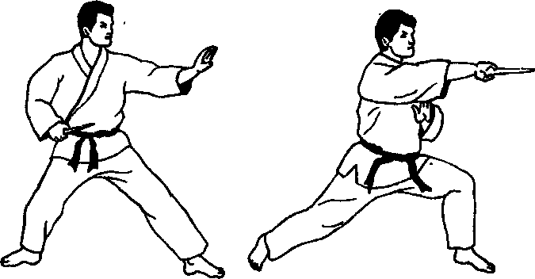
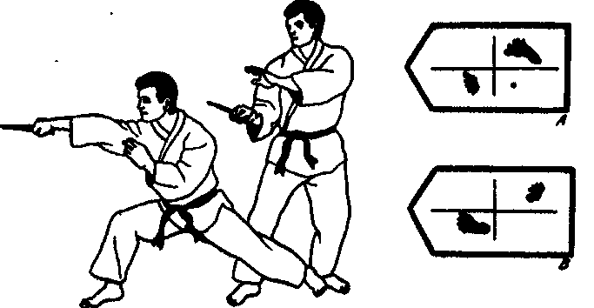
Рис. 65
Прямой удар — самый распространенный в технике кинжального фехтования. Он проводится из любой стойки и в любой удобной технике работы рук. В начальном положении клинок, а по возможности — и все предплечье, должен быть направлен в сторону предполагаемой атаки. При выполнении прямого удара отведенной назад рукой (рис. 65) следует сильно развернуть корпус вперед в конечном положении. При этом необходима сильная и пружинистая стойка, позволяющая удерживать равновесие независимо от силы и скорости удара. Пружинистость требуется для быстрого возврата корпуса и руки в исходное положение.
Внешние хваты (рис. 66) чаще остальных используются в прямых ударах. Наружное положение клинка позволяет работать рукой так же,
Рис. 66
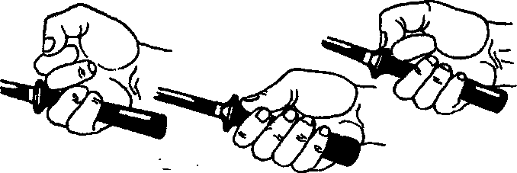

Рис.67
Рис. 68
как при обычных прямых ударах без оружия. Использование других хватов для прямых ударов потребует специальной тренировки рук на разворот клинка в сторону атаки.
Прямой удар выведенной вперед рукой позволяет наносить удары по
кратчайшей траектории (рис. 65). В начальном положении предплечье
месте с клинком должно быть направлено вперед, локоть смотрит вниз.
Удар проводится одновременно с выпадом вперед. В качестве исходного
положения используются две стойки: узкая, в которой нога, выведенная
рперед, расслаблена (рис. 68 А), и стойка, в которой весь вес перенесен
на переднюю ногу (рис. 68 Б). Второй вариант предпочтительнее, так
как позволяет сделать резкий толчок отведенной назад ногой.
Одновременно с выпадом можно проводить перевод или перехват, если в момент начала атаки оружие находится в неудобном для прямого
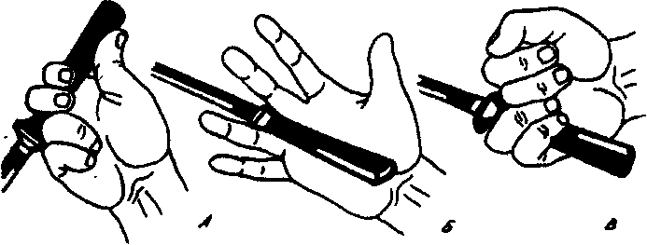
Рис.69

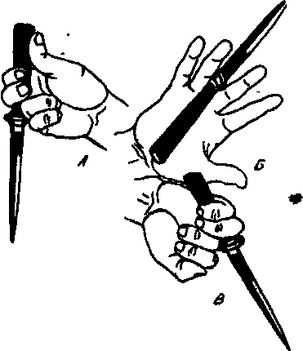
Рис. 70
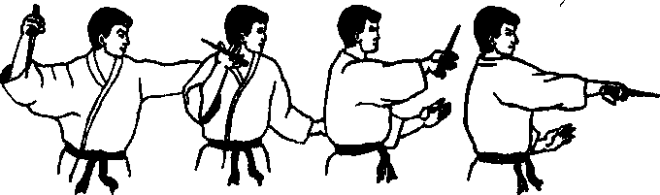
удара положении. Если в начальном положении клинок развернут вниз, как это показано на рисунке 69 А, можно обычным переводом развернуть его вперед во время выпада (рис. 69 В).
Выполнение прямого удара с одновременным переводом позволяет наносить прямые колющие удары практически из любого положения руки. Прямой удар с переводом показан по фазам на рисунке 70. Вращение кинжала в кисти следует выполнять как можно глубже к основаниям пальцев для облегчения контроля оружия во время движения. В исходном положении кинжал можно брать любым из внешних хватов с ориентацией клинка вниз (рис. 71) или вверх.
Возврат оружия после удара можно делать простым отводом руки назад (клинок направлен вперед) либо с переводом в исходное положение (клинок направлен вниз). При возврате оружия с одновременным переводом кинжала в исходное положение рука должна двигаться по той траектории, по которой проводился удар. Это исключает возможность попадания кинжалом в себя. Рис.71
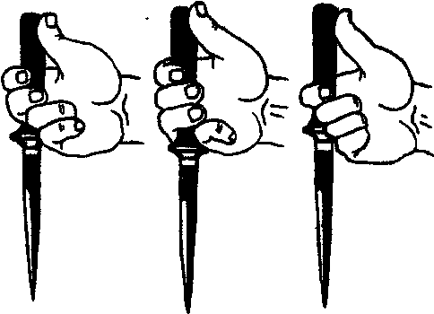
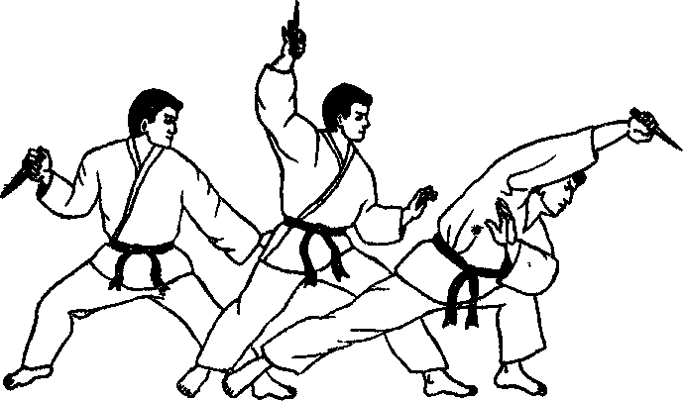
Рис. 72
Навесной удар обычно применяется с одновременным уходом в сторону или вниз с линии атаки (рис. 72), При этом рука совершает дугообразное движение с завершающим положением клинка вперед или вниз.
Навесной удар так же, как и прямой, можно проводить с фиксированным положением клинка в руке, либо с одновременным переводом. Наиболее распространенный вариант перевода для этого типа ударов показан на рисунке 73 в последовательности А-Б-В. Возврат оружия необходимо делать в обратной последовательности В-Б-А по траектории проведенного удара.
При движении кисти руки по дуге увеличивается возможность выпадения оружия под воздействием центробежных сил. Поэтому выполнение навесного удара с одновременной сменой положения кинжала требует специаль-
Рис. 73

54
55

ного контроля рукоятки пальцами. Не допускается их распрямление в промежуточной (разе движения. Пальцы должны быть постоянно согнуты. Разворот клинка вниз в конечной фазе навесного удара делается за счет сильного движения кистью руки.
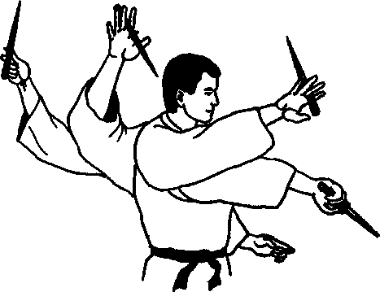
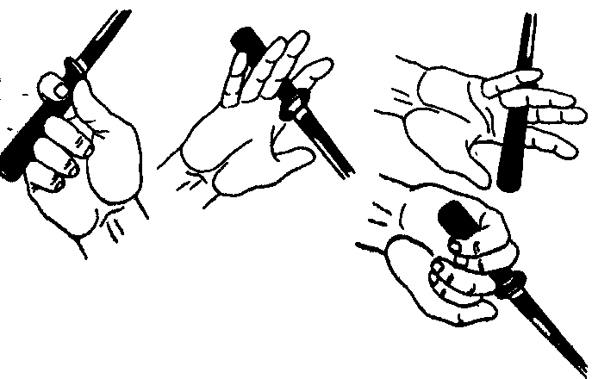

Навесной удар с одновременным переводом кинжала в хвате на указательном пальце показан на рисунке 74. Использование слабого хвата
требует проведения перевода уже в начальной фазе удара. Для этого
необходимо сильное скручивающее .движение указательным пальцем
внутрь. Навесной удар требует сильного разворота руки локтем вверх.
При использовании слабого хвата это поможет сохранять контроль за
вращением кинжала в пальцах
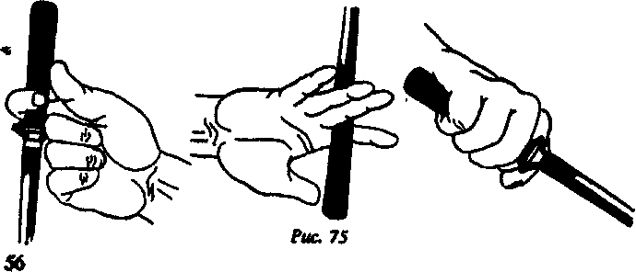
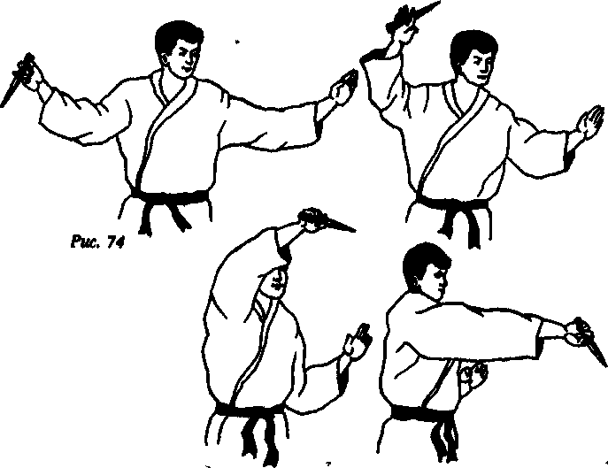
Техника перехвата показана на рисунке 75.
На высших ступенях овладения техникой кинжального фехтования допускается использование перехвата во время выполнения ударов. Это значительно сложнее перевода, и тем более "-- ударов с фиксированным положением оружия. Тем не менее, при быстрой смене защит и ударов в свободном перемещении часто требуется
Рис. 76
умение использовать инерцию вращающегося в руке оружия. В таких случаях применение сложной техники перехвата во время выполнения ударов оказывается достаточно эффективным.
Рис.77
57
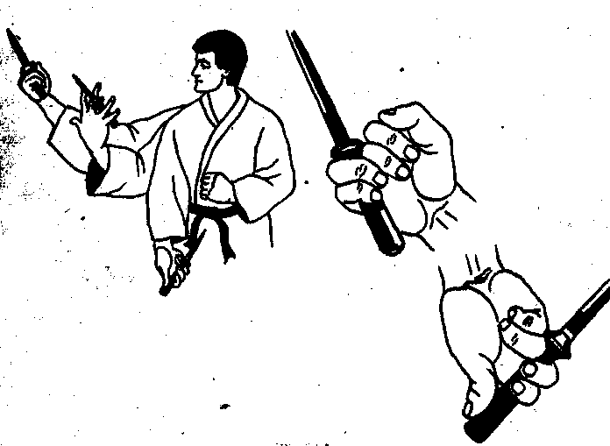
Возврат кинжала после удара с перехватом можно делать в обратной последовательности либо с переводом клинка в другое положение.
Использование перехвата во время удара из статического положения, без предварительного движения, не имеет смысла.
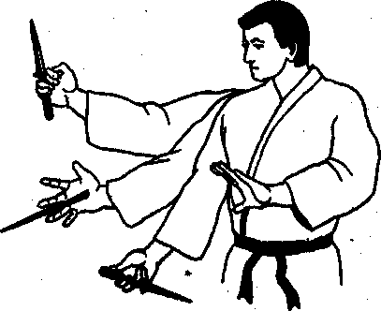
Пофазное выполнение навесного удара с одновременным перехватом кинжала в руке показано на рисунке 76. Техника перехвата показана на рисунке 77.
Прямые и навесные удары удобно проводить в толчковой технике.
При многих ударах из
нижнего, верхнего и боковых секторов может
использоваться кистевая
техника. Кистевая техника позволяет проводить удары с фиксированным положением кинжала, либо с одновременным переводом. Перехват в кистевой технике возможен только при
идеальном владении оружием.
Рис78.
На рисунке 78 показано пофазное выполнение кистевого удара снизу с одновременным переводом кинжала из нижнего положения в верхнее'. Подробно перевод показан на рисунке 79.
Рис.79
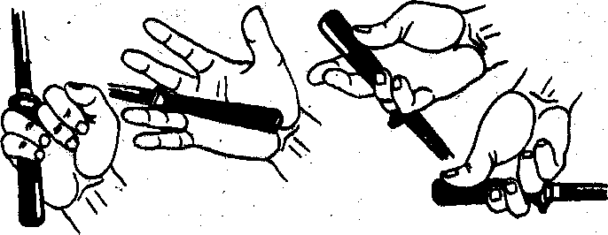
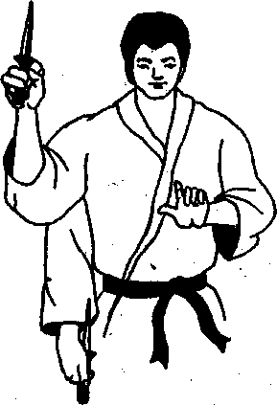
На рисунке 80 кистевой удар из нижнего сектора представлен фронтально. В начальном положении клинок может быть развернут вверх или вниз. Освоив эти положения, можно переходить к выполнению нижнего кистевого удара из любого положения кисти руки.
Крученый кистевой удар сбоку (рука в исходном положении расположена у живота) по технике выполнения похож на кистевой снизу. Однако, если при нижнем ударе локоть руки, наносящей удар, может быть направлен вбок, то удар изнутри требует сильного разворота руки внутрь С обязательным положением локтя вниз. Предплечье во время удара совершает сильное раскручивающее движение, а пальцы не распрямляясь
Рис, 81

Рис. 80
19

контролируют вращение кинжала в кисти.
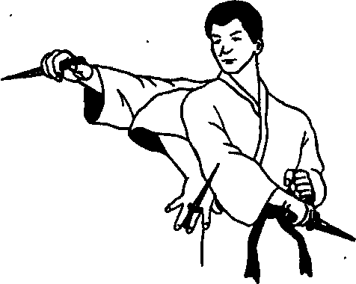
Техника исполнения кистевого удара изнутри показана на рисунке 81.
Кистевой удар от груди с одновременным переводом показан на рисунке 82. Перед ударом рука отведена к груди. Кинжал, взятый любым внешним хватом, развернут в сторону,
Рис. 62
противоположную направлению
предполагаемой атаки. Локоть смотрит вперед. Удар проводится в технике плети с последовательным включением плеча, локтя и запястья.
Техника перевода при кистевом ударе от груди показана на рисунке 83.
Скручивающий боковой удар (рис. 84) начинается так же, как и прямой удар с переводом, но в отличие от него заканчивается сильным скручиванием кисти руки внутрь. Кинжал при этом наносит укол сбоку. Разворот кисти, как и весь перевод, можно делать в начальной либо

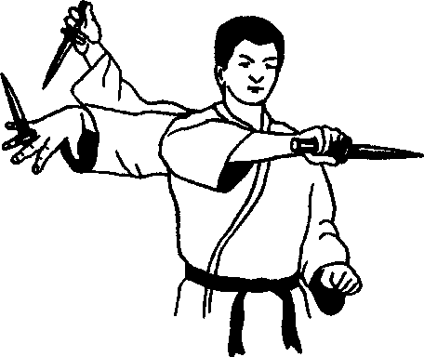
в конечной фазе удара. Перевод в середине удара или в последний момент движения требует уверенного контроля вращения оружия пальцами. При недостаточной отработке техники контроля кинжал будет вылетать из руки на резких разворотах
Скручивающий боковой удар наносится из-за головы, с уровня плеч или бедер.
Техника перевода при скручивающем боковом ударе показана на рисунке 85.
Рис.84
Кистевой удар сверху (рис. 86) наносится рукой, поднятой над головой. Клинок в начальном положении развернут в сторону, противоположную направлению атаки. Перевод в процессе удара проводится в стандартной технике кистевого разворота (рис. 88).
Все кистевые удары можно проводить в сочетании с любой из описанных в нашей книге техник: локтевой, маховой, толчковой и плете-

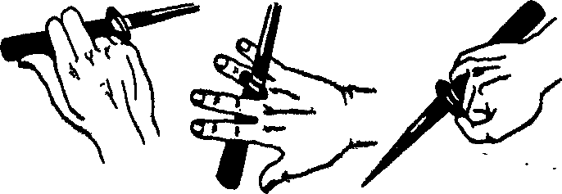
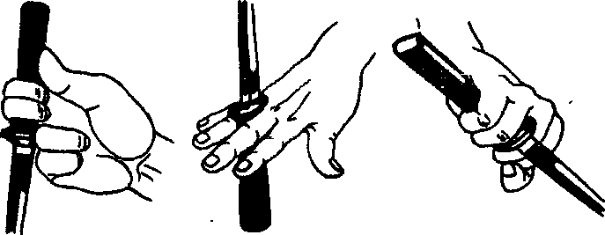

60
Рис.85

Рис.87
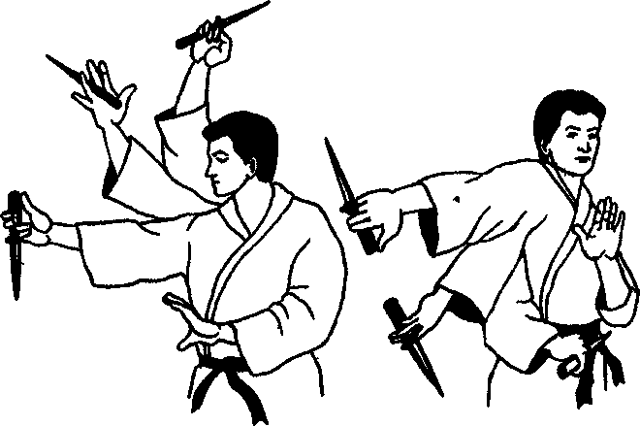
Рис. 86
вой. Скручивающее движение запястья и пальцев в конечной фазе любого удара придает ему дополнительную резкость и силу.
Кистевой удар за спину — один из самых неожиданных. Удар может наноситься от груди, как это показано на рисунке 87, либо из-за спины. Техника перевода кинжала в положение клинком вверх — стандартная кистевая. В средней фазе удара вращающийся кинжал направлен клинком вниз. Эта повышает вероятность потери оружия при быстром вы-

полнении приема. Чтобы этого не произошло, необходимо особенно сильно контролировать рукоятку оружия, либо проводить перевод в начале удара.
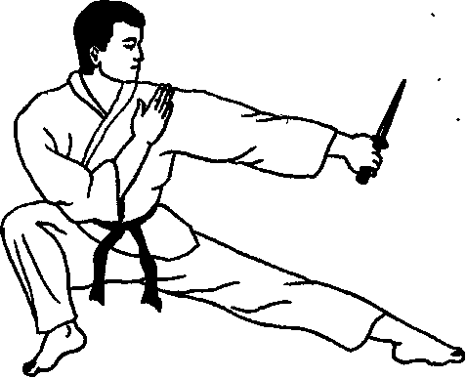
Кистевой удар за спину применяется в ситуациях, когда противник находится сзади, либо при уходе с линии атаки вбок или вниз, как это показано на рисунке 89.
Рис. 89
В кинжальном фехтовании часто применяются специфические удары с одновременной сменой положения клинка, проводимые за счет выброса оружия вперед в направлении атаки. Выброс кинжала сверху показан на рисунке 90. Такие выбросы обычно применяются для обычной смены положения оружия при выборе атаки и проводятся в технике перевода (рис.91).
Изменение последней фазы перевода позволяет превратить выброс в сильный и неожиданный секущий удар. На рисунке 92 показана техника удара-выброса от груди. В начальном положении кинжал взят внут-

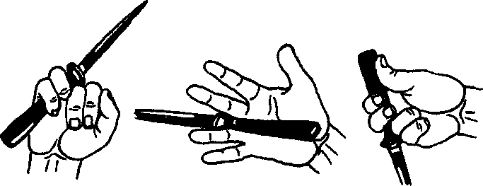
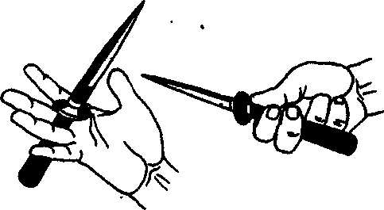
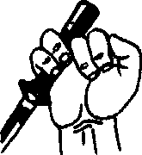

Рис.88
Рис, 90

62

Рис. 91
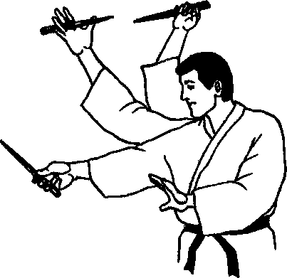
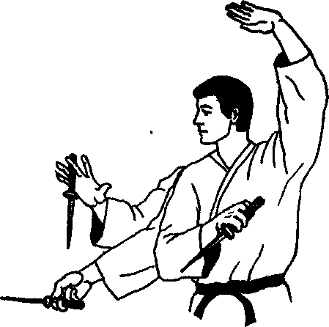
Рис. 92
ренним хватом клинком вниз (рис. 93 А). Вместе с движением руки вперед делается перевод клинка (рис. 93 Б), а в конечной фазе удара кинжал закрепляется в отличие от обычного перевода (рис. 93 В) большим или указательным пальцами (рис. 93 Г,Д).
Такой способ контроля кинжала позволяет плотно зажать его в руке для сильного рассекающего удара. Контроль большим* и указательным пальцами можно делать в средней фазе удара.
Боковой ' секущий удар выбросом кинжала из-за головы показан на рисунке 94. Вместе с разворотом корпуса кинжал выбрасывается вперед с переводом (рис. 95). Большой палец фиксирует положение оружия так, как это показано на рисунке 93 Г либо со стороны удара.
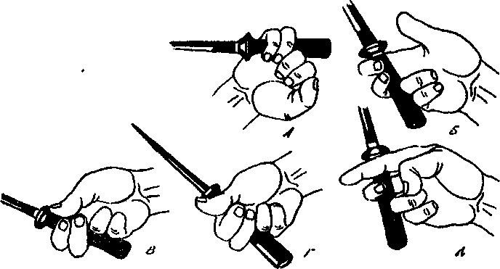
Рис. 93
Секущие удары выполняются на большой скорости в плетевой или толчковой технике.
Рис. 94
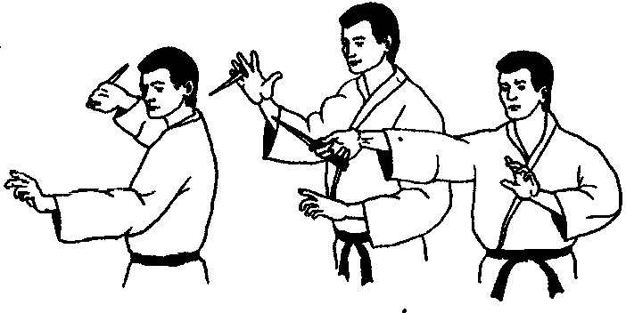

64

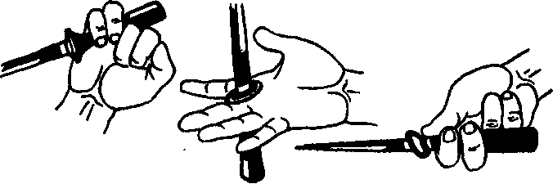
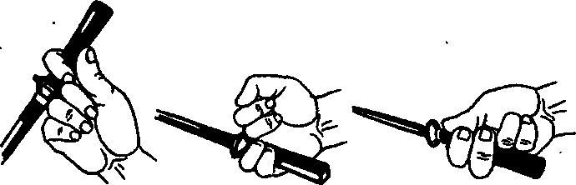

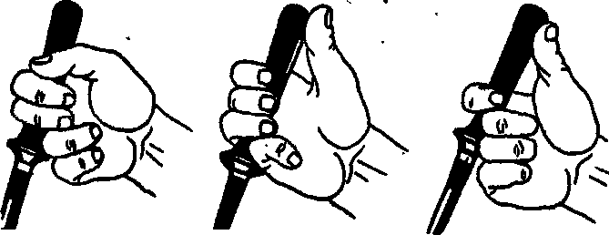
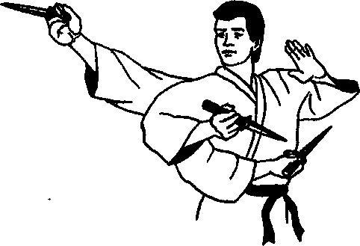
Рис.95
Секущие удары без изменения положения кинжала в руке просты в исполнении, не требуют тренировки сложной техники переводов и перехватов и вместе с тем быстры, неожиданны и эффективны. На рисунке 96 показана техника бокового секущего удара с фиксированным положением оружия в руке. Кинжал может быть взят любым из удобных
внешних хватов (рис.97).
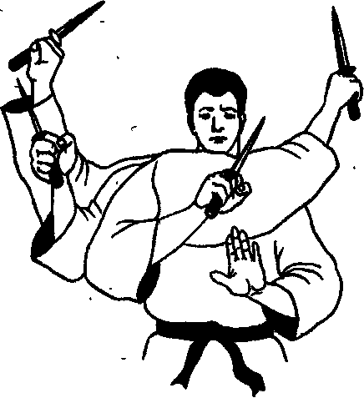
В начальном положении рука поднята вверх на уровне головы и сильно отведена назад. В технике плети и толчка наносится секущий удар сбоку, после которого рука переводится на другую сторону, откуда проводится такой же секущий удар, но в обратной последовательности.
Такое движение
можно легко пере
вести в сложный
подсекающий удар
вперед. Для этого
достаточно в сред-

Рис.96

ней фазе движения перевести секущий удар в колющий. Последовательное совмещение в одном ударе двух разных техник позволяет делать непредсказуемые атаки сложной траектории. Выполнение переводов в ударах сложной траектории не рекомендуется.
Рис.97

Рис.99

Рис. 98

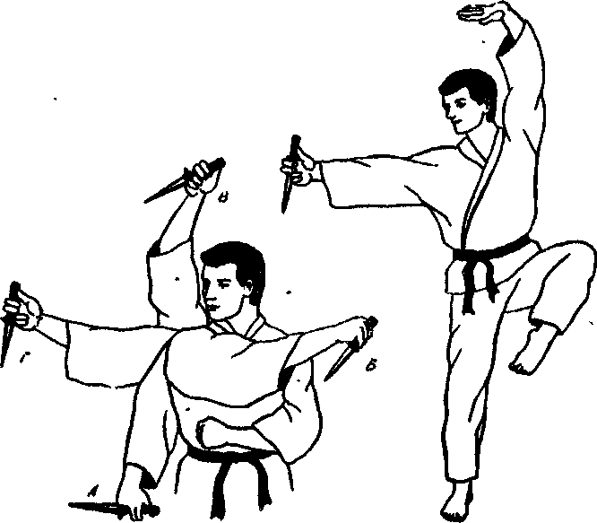
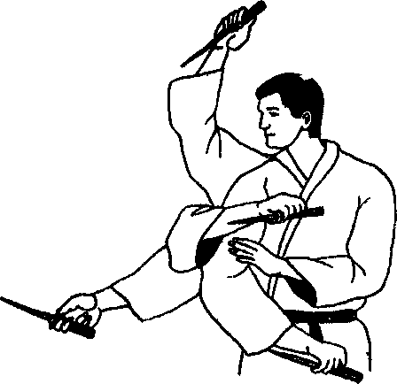
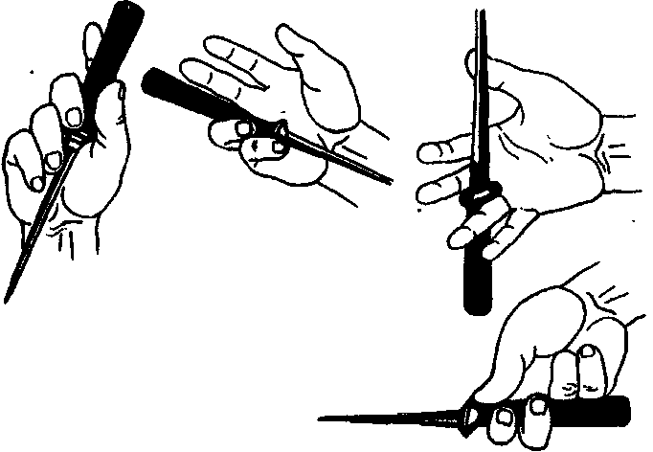
Рис. 101
Рис. 100
Секущий удар хватом на указательном пальце (рис. 98). один из самых резких и эффективных. Универсальность свободного хвата указательным пальцем позволяет легко переводить этот удар в любой другой без изменения положения кинжала в руке. Этот удар может также выполняться хватами, показанными на рисунке 99.
Маховые удары проводятся прямой рукой. В начальном положении рука должна быть опущена вниз. Рывком плеча вперед или назад рука отводится к плечу и амплитудным вращением наносит удар сверху, как это поэтапно показано на рисунке 100 и 101.
Амплитудность движения при маховых ударах усложняет одновременное использование перехватов и переводов.
Маховая техника позволяет наносить удары в любом направлении одним из хватов с внешним положением клинка.
Нет такого положения в кинжальном фехтовании, из которого нельзя было бы провести бросок, однако хваты, применяемые в метании, ограничены.
В положении готовности рука выведена вперед, оружие берется любым хватом (рис. 102). Для броска рука отводится в одно из трех положений (к груди, к животу или за голову) с одновременным пе-
Рис. 103
Рис. 102
рехватом в технике, показанной на рисунке 103. Центр тяжести в районе гарды контролируется кистью. Выброс проводится редким разгибанием руки до конца в стойке на месте либо с выпадом (рис. 104).

СОДЕРЖАНИЕ
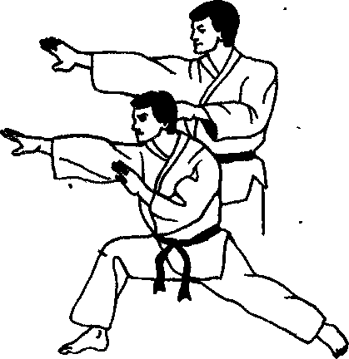
Предисловие 3
Традиция стиля 4
Гармония трех потоков 17
Положения кинжала в руке 23
Техника переводов 30
Техника перехватов 36
Искусство удара 48

Рис. 104

